Bedienungsanleitung SXTrader

*Version 2.1*

www.sxtrader.net

07.08.2013

Version 2.1

Inhaltsverzeichnis

Abbildungsverzeichnis 3

Vorwort 5

Danksagung 5

Bezugsquelle & Installation 6

Bezugsquelle 6

Installation 7

Aktualisierungen 10

Start von SXTrader 12

Hauptbenutzerschnittstelle 14

Titelleiste 14

Menüleiste 14

Modulbaum 15

Modulansicht 15

Nachrichtenfenster 15

Statusleiste 15

Kontostand 15

Livetickerzustand 15

Allgemeinen Konfiguration 16

Livetickerintervall 16

Wettbörsenintervall 16

Schnelltwettenbestätigung 16

Debuginformation 17

Protokollierung 17

Protokolliere Liveticker 17

Protokolliere Trades 17

Protokolliere Einsatzhöhen 17

Statistiken & Analysen 18

Begegnungsliste 18

Standardfarbgebung & Informationsicons 19

Benutzerdefinierte Farbgebung 20

Manuelle Livetickerverbindung 26

Ansicht gespeicherte Begegnungen 27

Ansicht Begegnungsdetails 30

Ansicht Erweiterte Statistiken 31

Ergebnismatrix 31

Sieg/Niederlage/Unentschieden 32

Über/Unter 34

Livetickerzuordnung 36

Lay The Draw 37

Konfiguration 37

Trade-Konfiguration 37

Schnellwetten-Konfiguration 40

Klang-Konfiguration 41

Schnell- und regelbasiertes wetten 41

Sofortwette 42

Vorfeldwette 42

In-Spiel-Wette 43

Trade Übersicht 46

Tippsterintegration 48

Layer Of Profit 48

Konfiguration 49

Tradeansicht 54

The Low Lay 55

Konfiguration 56

Tradeansicht 62

Trade The Reaction 64

# Abbildungsverzeichnis

Abbildung 1: Link zur Downloadseite von SXTrader 6

Abbildung 2: Downloadlinks der SXTrader-Versionen 7

Abbildung 3: Entpacker der Installationsdateien 7

Abbildung 4: Setup-Wizzard Seite 1 8

Abbildung 5: Setup-Wizzard Seite 2 9

Abbildung 6: Setup-Wizzard Seite 3 10

Abbildung 7: Dialog im Aktualisierungsinformationen 11

Abbildung 8: Startbildschirm SXTrader 12

Abbildung 9: Wettbörsen Login 13

Abbildung 10: Hauptbenutzerschnittstelle SXTrader 14

Abbildung 11: Allgemeine Einstellungen zu SXTrader 16

Abbildung 12: Komplettansicht des Moduls „Statistiken & Analysen“ 18

Abbildung 13: Begegnungsanzeige Statistiken & Analysen vor Spielbeginn 18

Abbildung 14: Begegnungsanzeige Statistiken & Analysen laufendes Spiel 18

Abbildung 15: Begegnungsanzeige Statistiken & Analysen beendetes Spiel 19

Abbildung 16: Begegnungsanzeige Statistiken & Analysen Begegnung ohne Livetickeranbindung 19

Abbildung 17: Begegnungsanzeige Statistiken & Analysen Begegnung mit einer Livetickeranbindung 19

Abbildung 18: Begegnungsanzeige Statistiken & Analysen Begegnung mit voller Livetickeranbindung 19

Abbildung 19: Begegnungsanzeige Statistiken & Analysen laufende Begegnung 19

Abbildung 20: Begegnungsanzeige Statistiken & Analysen beendete Begegnung 19

Abbildung 21: Begegnungsanzeige Statistiken & Analysen Rote Karten 20

Abbildung 22Begegnungsanzeige Statistiken & Analysen Tradeinformation 20

Abbildung 23: Dialog Benutzerdefinierte Farbgebung – ohne Farbgebungsregel. 21

Abbildung 24: Dialog Benutzerdefinierte Farbgebung – Neue Regel – Farbauswahl 22

Abbildung 25: Dialog Benutzerdefinierte Farbgebung – Neue Regel – Neue Statistik 23

Abbildung 26. Dialog Benutzerdefinierte Farbgebung – Beispiel einer kompletten Farbgebungsregel 24

Abbildung 27: Begegnungsliste mit angewandten Farbgebungsregeln. 25

Abbildung 28: Manueller Zuordnungsdialog zwischen Wettbörsen- und Livetickerbegegnungen 26

Abbildung 29: Ausgewählte Begegnung in der Begegnungsliste 27

Abbildung 30: Dialog Festlegung des Datenumfangs und Datenalters 28

Abbildung 31: Ansicht der historisierten Daten 29

Abbildung 32: Ansicht Begegnungsdetails 30

Abbildung 33: Ansicht Erweiterte Statistiken 31

Abbildung 34: Dialog Definition Farbgebung für Ergebnismatrix 32

Abbildung 35: Ergebnismatrix mit angewandter benutzerdefinierter Farbgebung 32

Abbildung 36: Dialog Definition Farbgebung für Siege/Niederlage/Unentschieden 33

Abbildung 37: Sieg/Niederlage/Unentschieden-Darstellung, sowie der Tendenzen mit angewandter Farbgebung 33

Abbildung 38 Dialog Definition Farbgebung für Über/Unter 34

Abbildung 39: Über/Unter-Darstellung, sowie der Tendenzen mit angewandter Farbgebung 35

Abbildung 40: Ansicht Livetickerzuordnung 36

Abbildung 41: Konfiguration Lay The Draw – Tradingverhalten 37

Abbildung 42: Konfiguration Lay The Draw – Schnellwetten 40

Abbildung 43: Konfiguration Lay The Draw – Klang 41

Abbildung 44: Schnell- und regelbasiertes Wetten Lay The Draw – Einstiegsbild 42

Abbildung 45: Vorfeldwette Lay The Draw – Definitionsbildschirm 43

Abbildung 46: In-Spiel-Wette Lay The Draw – Definition 44

Abbildung 47: Tradeübersicht Lay The Draw 46

Abbildung 48: Konfiguration Layer Of Profit – Allgemein 49

Abbildung 49: Konfiguration Layer Of Profit – Email 50

Abbildung 50: Konfiguration Layer Of Profit – Trade-Verhalten 51

Abbildung 51: Konfiguration Layer Of Profit – Bankroll Management 53

Abbildung 52: Übersicht Trade Layer Of Profit 54

Abbildung 53: Konfiguration The Low Lay – Allgemein 56

Abbildung 54: Konfiguration The Low Lay – Email 57

Abbildung 55: Konfiguration The Low Lay – Trade-Verhalten 58

Abbildung 56: Konfiguration The Low Lay – Bankroll Management 61

Abbildung 57: Übersicht Trade The Low Lay 62

# Vorwort

SXTrader ist ein Bot, der für das automatisierte Wetten auf Fussballmärkte in Wettbörsen programmiert wurde.

In der aktuellen Version 2.0 werden als Wettbörsen [Betfair](http://ads.betfair.com/redirect.aspx?pid=69255&bid=3797) und [Betdaq](http://affiliate.cdn.betdaqaffiliates.com/redirect.aspx?pid=3045&bid=1850) unterstützt.

SXTrader ist Freeware, d.h. kostenlos. Der Programmierer und Webseitenbetreiber bittet jedoch um eine Spende, da das Betreiben der Webseite und der Datenbankserver für die statistischen Daten nicht kostenlos ist und von Programmierer aus eigener Tasche bezahlt werden.

Eine Spende kann durch das betätigen der Spendenschaltfläche in SXTrader getätigt werden. Alternativ hierzu ist es möglich sich über die <http://www.sxtrader.net> via Werbelink bei einer dort beworbenen Seite anzumelden. Das hilft dahingehend, dass der Entwickler dann Werbeprovisionen bekommt.

# Danksagung

Ich möchte hiermit explizit den Nutzer „Kites“ danken. Er hat das ursprüngliche Handbuch geschrieben. Ohne ihn würde es wahrscheinlich bis heute kein Handbuch geben, da ich, wie die meisten Entwickler, eine Aversion gegen das Erstellen von Dokumentationen hege.

# Bezugsquelle & Installation

## Bezugsquelle

SXTrader kann über die Internetseite <http://www.sxtrader.net> bezogen werden.

Auf der Internetseite muss im linken Menü der Punkt „Download SXTrader“ gewählt werden.

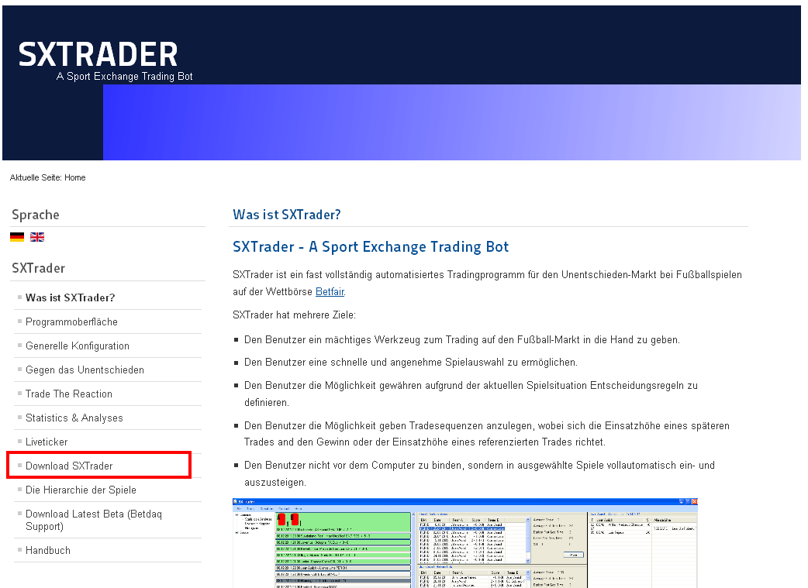

Abbildung : Link zur Downloadseite von SXTrader

Auf der Downloadseite kann man dann sich entweder die Standardversion von SXTrader ziehen, oder auch die spezielle 64-Bit-Version.

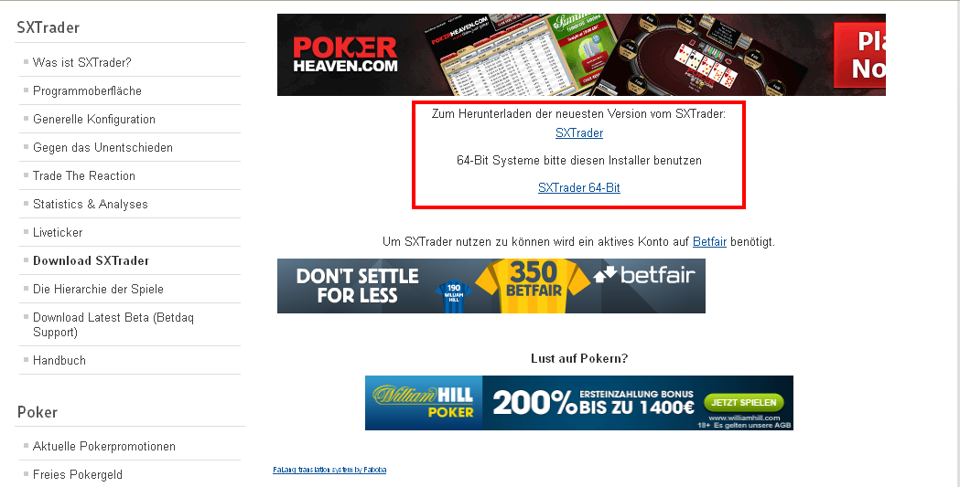

Abbildung : Downloadlinks der SXTrader-Versionen

## Installation

Nach dem Herunterladen sollte eine Datei namens SXTrader.exe oder SXTrader64.exe im Downloadverzeichnis existieren.

Diese Datei muss nun, mittels Doppelklick auf dein Dateinamen, ausgeführt werden. Dies öffnet das Extraktionsprogramm des Installers. Dort kann man angeben wohin die Installationsdateien entpackt werden sollen.

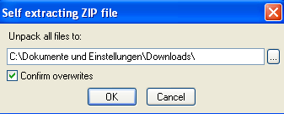

Abbildung : Entpacker der Installationsdateien

Nachdem die Installationsdateien entpackt worden sind, wechselt man dorthin und führt die Datei „setup.exe“ aus. Dies startet den eigentlichen Installer von SXTrader.

Das erste Dialogfenster des Setup-Wizzards kann man mit der Schaltfläche „Next“ bestätigen.

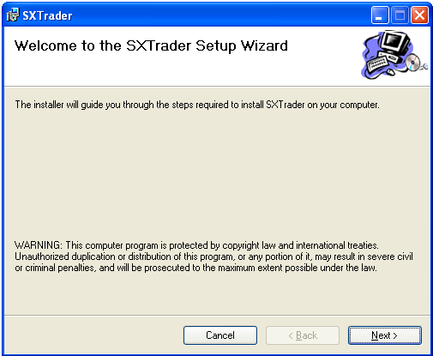

Abbildung : Setup-Wizzard Seite 1

Im zweiten Dialogfenster kann man das Zielverzeichnis der Installation, falls gewünscht, ändern. In der Regel sollte man aber die Vorgabe akzeptieren und mit „Next“ bestätigen.

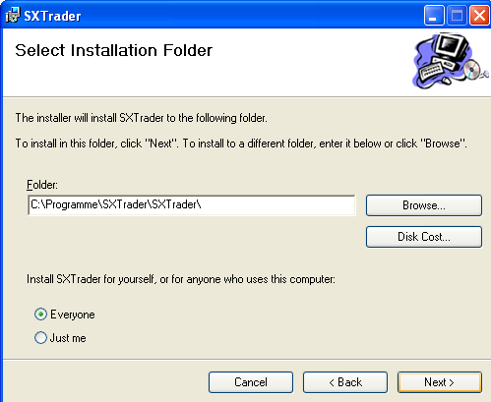

Abbildung : Setup-Wizzard Seite 2

Das dritte Dialogfenster des Setup-Wizzards dient nur noch einmal zur Bestätigung. Betätigt man hier die Schaltfläche „Next“ wird SXTrader an den ausgewählten Ort installiert.

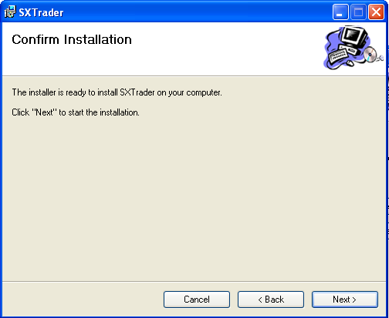

Abbildung : Setup-Wizzard Seite 3

Nach der Installation sollte sowohl ein Startmenüeintrag, als auch ein Desktop-Icon mit der Bezeichnung SXTrader existieren.

## Aktualisierungen

Beim Starten überprüft SXTrader, ob eine neue Version zur Verfügung steht. Ist dies der Fall so wird ein Fenster mit den Informationen zum Update angezeigt.

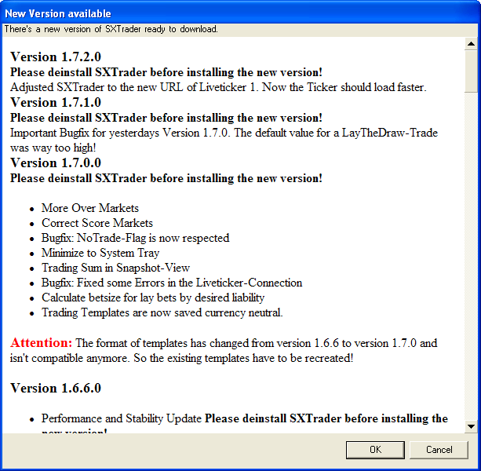

Abbildung : Dialog im Aktualisierungsinformationen

Mit betätigen der Schaltfläche „OK“ wird der Webbrowser geöffnet und die neue Version von SXTrader heruntergeladen. Mit betätigen der Schaltfläche „Cancel“ lehnt man das Update ab. In diesem Fall ist es nicht möglich SXTrader weiter zu nutzen.

Vor einer Aktualisierung immer erst SXTrader deinstallieren!

SXTrader läuft immer nur mit der aktuellsten Version!

Die Version 1 von SXTrader wird weiterhin laufen und es wird keine Aktualisierung auf Version 2 erzwungen, wird aber nicht mehr weiterentwickelt.

# Start von SXTrader

SXTrader wird durch die Anwahl des entsprechenden Eintrages im Start-Menü oder durch das doppelklicken auf dem SXTrader-Icon auf dem Desktop gestartet.

Sollte kein neues Update zur Verfügung stehen (siehe **Fehler! Verweisquelle konnte nicht gefunden werden.**) wird als erstes ein Informationsfenster angezeigt. Neben der Möglichkeit die Spendenseite von SXTrader aufzurufen, werden dort immer aktuelle Neuigkeiten rund um SXTrader und auch interessante Werbung eingeblendet.

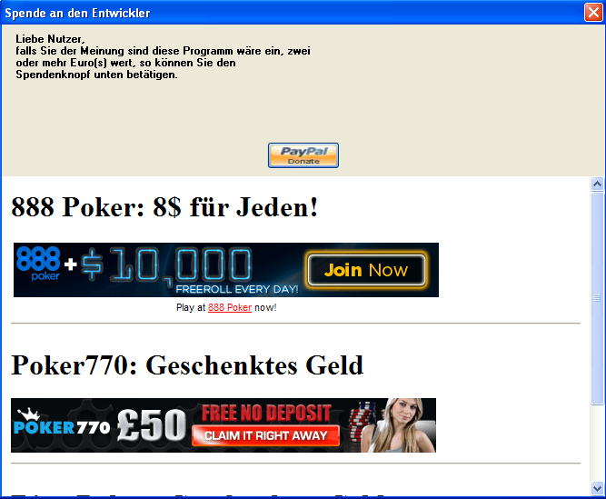

Abbildung : Startbildschirm SXTrader

Dieser Dialog kann durch das betätigen des roten X in der rechten oberen Ecke geschlossen werden. Nun erschein der Login-Dialog für die Wettbörsen.

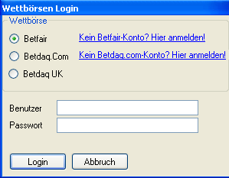

Abbildung : Wettbörsen Login

Zuerst muss gewählt werden, bei welcher Wettbörse man sich anmelden möchte. Zur Auswahl stehen Betfair, Betdaq.com und Betdaq.co.uk. Besitzt man kein Konto bei dieser Wettbörse und möchte eines eröffnen zu kann man dies mittels den Links rechts neben den entsprechenden Namen der Wettbörse. Nach betätigen des Links öffnet sich der Webbrowser mit der entsprechende Registrierungsseite der Wettbörse.

Betdaq.com und Betdaq.co.uk sind zwei eigenständige Instanzen. Es ist möglich sowohl bei Betdaq.com und Betdaq.co.uk eigenständige User zu haben.

Nachdem man die anzumeldende Wettbörse gewählt wurde müssen in den Feldern „Benutzer“ und „Passwort“ die entsprechenden Daten eingetragen werden. Durch betätigen der Schaltfläche „Login“ werden die Daten an die entsprechende Börse geschickt. Sollte ein Fehler auftreten, so gibt es eine Meldung mit einer Beschreibung des Fehlers. Ansonsten lädt die Benutzeroberfläche von SXTrader. Durch das Betätigen der Schaltfläche „Abbruch“ wird der Login-Vorgang abgebrochen und SXTrader beendet sich.

SXTrader speichert keine Passwörter und übermittelt die Login-Daten ausschließlich an die Wettbörse.

SXTrader übermittelt auch keine sonstigen benutzerspezifischen Daten an den Betreiber von SXTrader oder sonstigen Drittanbieter.

# Hauptbenutzerschnittstelle

Nach der erfolgreichen Anmeldung an der Wettbörse wird die Hauptbenutzerschnittstelle von SXTrader angezeigt.

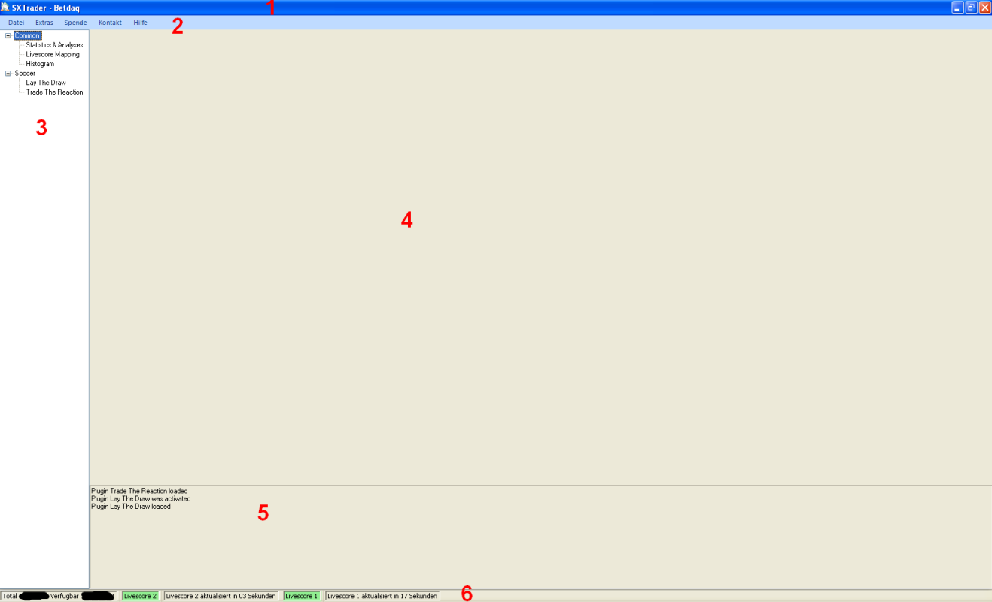

Abbildung : Hauptbenutzerschnittstelle SXTrader

Die Oberfläche unterteilt sich in mehreren Segmenten:

1. Titelleiste
2. Menüleiste
3. Modulbaum
4. Modulansicht
5. Nachrichtenfenster
6. Statusleiste

## Titelleiste

In der Titelleiste wird die Bezeichnung „SXTrader“ + <Name der angemeldeten Wettbörse> angezeigt.

## Menüleiste

* Datei
  + Beenden: Verlässt SXTrader
* Extras
  + Konfiguration: Zeigt den Konfigurationsdialog an
* Spende: Öffnet den Webbrowser mit der Paypal-Spendenseite von SXTrader
* Kontakt
  + Fehler melden: Öffnet das Mail-Programm mit der Email-Adresse für das Melden eines Fehlers in SXTrader
  + Vorschlag machen: Öffnet das Mail-Programm mit der Email-Adresse für das Vorschlagen einer Idee zu SXTrader
* Hilfe: Öffnet den Webbrowser mit der Internetseite <http://www.sxtrader.net>

## Modulbaum

Der Modulbaum zeigt alle momentan in SXTrader verfügbaren Module an.

## Modulansicht

Wird im Modulbaum ein Modul gewählt so wird die Benutzerschnittstelle dieses Moduls in der Modulansicht angezeigt.

## Nachrichtenfenster

Hier werden alle relevanten Nachrichten ausgegeben.

## Statusleiste

Die Statusleiste informiert den Benutzer über seinen Kontostand und den Zustand der Liveticker.

### Kontostand

Das äußerst linke Element in der Statusleiste ist die Kontostandinformation. Sie wird jede Minute aktualisiert. Die Kontostandinformation besteht aus folgenden Elementen:

* Total: Der gesamte Kontostand zum Zeitpunkt der letzten Anfrage.
* Verfügbar: Das, noch nicht durch andere Wetten gesperrte, verfügbare Geld

### Livetickerzustand

Für jeden angebunden Liveticker wird der Zustand und die Zeitdauer bis zur nächsten Aktualisierung angezeigt. Ist der Name des Livetickers grün hinterlegt, so ist der Zustand in Ordnung. Bei Rot gab es bei der letzten Anfrage einen Fehler bei diesen Liveticker.

# Allgemeinen Konfiguration

Unter der Allgemeinen Konfiguration versteht man in SXTrader alle Einstellungen, die nicht ein Modul speziell betreffen.

Sie ist über Menü🡪Extras🡪Konfiguration🡪Einstellungen🡪Allgemein erreichbar.

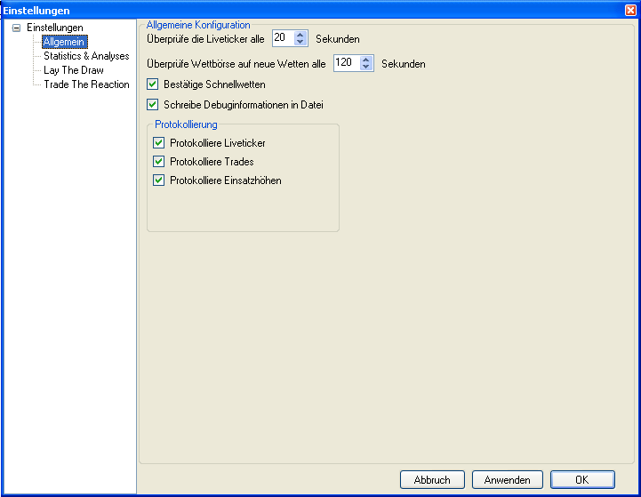

Abbildung : Allgemeine Einstellungen zu SXTrader

## Livetickerintervall

Die Einstellung „Überprüfe die Liveticker alle <x> Sekunden“ definiert den zeitlichen Abstand der zwischen zwei Aktualisierungen (Tor gefallen, Rote Karte, Spiel begonnen, Spiel beendet usw.) eines Liveticker verstreichen muss.

## Wettbörsenintervall

Die Einstellung „Überprüfe Wettbörse auf neue Wetten all <x> Sekunden“ definiert den zeitlichen Abstand der verstreichen muss zwischen 2 Abfragen an der Wettbörse nach Wetten. Diese Abfrage dient nur der Sicherheit, bei der Überprüft wird, ob auf der Wettbörse tradingrelevante Wetten existieren, welche SXTrader unbekannt sind. Von SXTrader selbst initiierte Wetten werden über andere Mechanismen wesentlich zeitnaher abgehandelt.

## Schnelltwettenbestätigung

Dieser Schalter gibt an, ob beim Klicken auf eine Schnellwette noch einmal eine Sicherheitsabfrage kommt, bevor die Wette abgesetzt wird.

## Debuginformation

Ist dieser Schalter gesetzt, so wird eine Datei mit dem Namen DebugOutput.txt im Installationsverzeichnis von SXTrader erzeugt.

## Protokollierung

Die Protokollierung, im Gegensatz zur der Debuginformation, erstellt für jede Begegnung eine Datei im Installationsverzeichnis von SXTrader unter \logs\<protokollierungsmodul>\<Team A>_<Team B>.xml. Die Protokolle für ein Ergebnis werden 2 Tage im Verzeichnis gespeichert und danach automatisch von SXTrader gelöscht. Per Grundeinstellung müssen die Logs nach der Installation explizit aktiviert werden.

### Protokolliere Liveticker

Wenn dieser Schalter aktiviert ist so wird unter \logs\liveticker eine Datei für jede Begegnung, die mit einen Eintrag auf einer Wettbörse verbunden ist, erstellt. In dieser Datei werden alle von den Livetickern zu einer Begegnung empfangene Signale mitprotokolliert.

Im Regelfall ist es nicht nötig eine Debuginformation oder Livetickerlogs schreiben zu lassen.

Wird jedoch ein Fehler vermutet, so sollte man diese aktivieren.

### Protokolliere Trades

Wenn dieser Schalter aktiviert ist, so wird unter \logs\trades\ eine für jede Begegnung, auf die eine Wette in einem SXTrader bekannten Markt oder eine SXTrader-Regel existiert, angelegt. In dieser Datei werden alle relevante Entscheidungsprozesses zu einem Trade protokolliert.

### Protokolliere Einsatzhöhen

Um die Privatsphäre der Nutzer zu schützen protokolliert SXTrader per Grundeinstellung keine Einsatzhöhen mit. Wird dieser Schalter aktiviert, so werden zudem die Einsatzhöhen und die Berechnung derer in das Tradelog mitgeschrieben.

# Statistiken & Analysen

Das Modul Statistiken & Analysen ist die Zentrale für das Traden mit SXTrader. Es kann im Modulbaum über Allgemein🡪Statistiken & Analysen erreicht werden

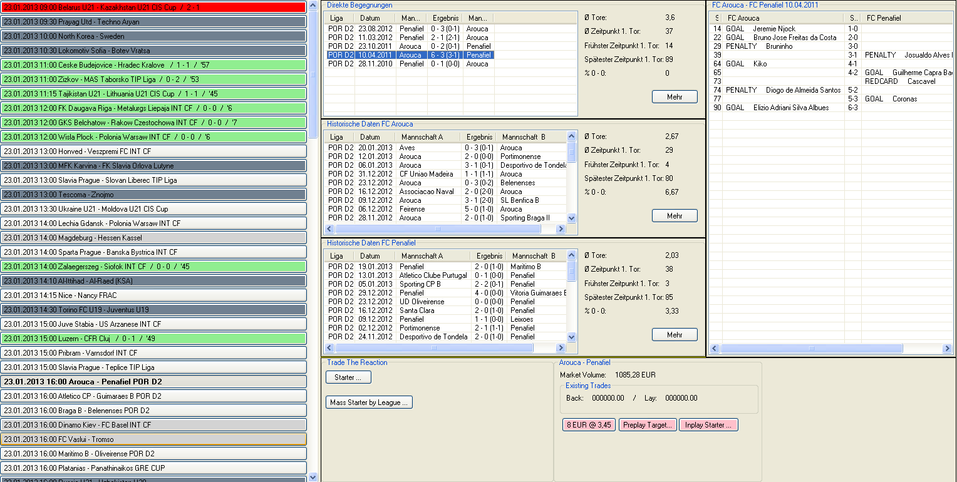

Abbildung : Komplettansicht des Moduls „Statistiken & Analysen“

Das Statistiken & Analysen Modul gliedert sich in mehrere Segmente. Links befindet sich die Liste der aktuellen Inplay-Begegnungen der nächsten 24 Stunden. In der Mitte mehrere Listen mit den gespeicherten Begegnungen. Rechts eine Detailansicht für eine gespeicherte Begegnung. Unten sind die Schnellwetten- und Regelnsatzschnittstellen der verschiedenen Tradingmodule von SXTrader.

## Begegnungsliste

Die Begegnungsliste stellt die Inplay-Begegnungen der nächsten 24 Stunden dar. Um den Benutzer einen besseren Überblick zu gewähren, gibt es verschiedene Farbgebungen und Informationsicons. Eine Begegnung in der Liste zeigt, je nachdem, ob eine Begegnung noch nicht gestartet, läuft oder bereits beendet ist verschiedene Informationen an.

Ist eine Begegnung noch nicht gestartet, so wird auf der entsprechenden Schaltfläche der Begegnung folgende Informationen dargestellt: Datum und Uhrzeit des Spielbeginns – Name der Mannschaften – Liga/Turnier



Abbildung : Begegnungsanzeige Statistiken & Analysen vor Spielbeginn

Ist eine Begegnung bereits gestartet, so sind folgende Informationen zu sehen: Datum und Uhrzeit des Spielbeginns – Name der Mannschaften – Liga/Turnier – Spielstand – Spielzeit



Abbildung : Begegnungsanzeige Statistiken & Analysen laufendes Spiel

Ist eine Begegnung beendet, so sind folgende Informationen zu sehen: Datum und Uhrzeit des Spielbeginns – Name der Mannschaften – Liga/Turnier – Endstand



Abbildung : Begegnungsanzeige Statistiken & Analysen beendetes Spiel

### Standardfarbgebung & Informationsicons

SXTrader bietet einige Standardfarbgebungen und Informationsicons, welche helfen sollen den Zustand einer Begegnung auf einen Blick zu erkennen

Besteht keine Livetickeranbindung, so wird die Begegnung in einem dunklen Grau hinterlegt.



Abbildung : Begegnungsanzeige Statistiken & Analysen Begegnung ohne Livetickeranbindung

.Ist einer der beiden Liveticker verbunden, so wird die Begegnung mit einem mittlerem Grau hinterlegt



Abbildung : Begegnungsanzeige Statistiken & Analysen Begegnung mit einer Livetickeranbindung

Sind beide Liveticker verbunden, so wird die Begegnung mit einem hellem Grau hinterlegt.



Abbildung : Begegnungsanzeige Statistiken & Analysen Begegnung mit voller Livetickeranbindung

Läuft eine Begegnung, so wird die Begegnung mit grün hinterlegt.



Abbildung : Begegnungsanzeige Statistiken & Analysen laufende Begegnung

Wurde eine Begegnung beendet, so wird die Begegnung rot hinterlegt.



Abbildung : Begegnungsanzeige Statistiken & Analysen beendete Begegnung

Wird in einer Begegnung eine Rote Karte vergeben und dies auch durch die Liveticker übermittelt, so zeigt SXTrader bei der entsprechenden Begegnung Informationsicons zu dem Stand der Roten Karten an. „A“ bedeutet in diesem Fall Heimmannschaft und „B“ die Auswärtsmannschaft. Die Nummer in den Icon gibt an die wievielte Rote Karte es für dieses Team in der Begegnung ist. „3+“ bedeutet, dass die Mannschaft mehr als 3 Karten in dieser Begegnung kassiert hat. Hat sowohl die Heim- als auch die Auswärtsmannschaft mindestens eine Rote Karte, so werden 2 Icons in der Begegnungsanzeige dargestellt.



Abbildung : Begegnungsanzeige Statistiken & Analysen Rote Karten

Ist mindestens ein Trademodul in dieser Begegnung aktiv, so wird der Begegnung ein entsprechendes Tradeinformationsicon zugewiesen. Die genaue Bedeutung dieser Icons wird in den entsprechenden Kapitel zu den jeweiligen Trademodulen erläutert.



Abbildung Begegnungsanzeige Statistiken & Analysen Tradeinformation

### Benutzerdefinierte Farbgebung

Um es den Benutzer zu ermöglichen, vor allem wenn es an einem Tag sehr viele Begegnungen gibt, die, für ihn, passende Begegnungen schnell zu erkennen bietet SXTrader die Möglichkeit an Begegnungen mit frei definierbaren Farben einzufärben, wenn ebenfalls frei definierbare statistische Kennzeichen erfüllt wurden.

Die Definition der benutzerdefinierten Farbgebung ist über Menü🡪Extras🡪Konfiguration🡪Einstellungen🡪Statistiken & Analysen🡪Spielfarbgebung erreichbar.

Per Grundeinstellung existieren nach der Installation noch keine benutzerdefinierten Farbgebungsregeln.

Durch das betätigen der Schaltfläche „Neue Statistikfarbe“ wird eine neue Regel angelegt.

Die farbliche Anzeige, ob eine Begegnung gestartet oder beendet ist, ist nur möglich wenn mindestens ein Liverticker verbunden ist.

Ansonsten bleibt die Darstellung im dunklen Grau.

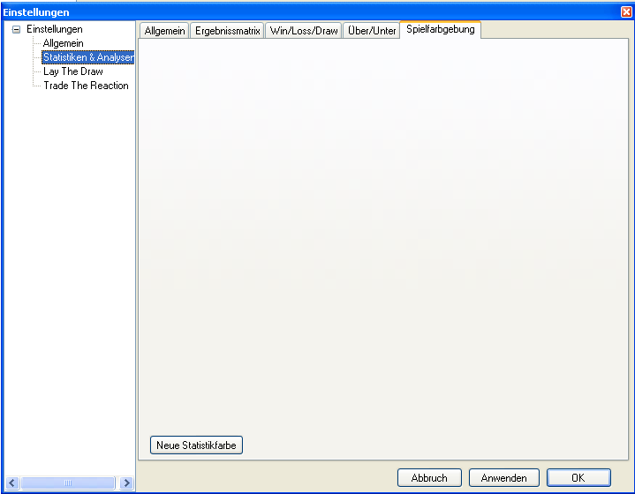

Abbildung : Dialog Benutzerdefinierte Farbgebung – ohne Farbgebungsregel.

Daraufhin erscheint in den Dialog eine neue Regeldefinition. Als ersten Schritt wählt man die Farbe, in der die Begegnung eingefärbt werden soll, sofern die Regel zutrifft.

Bei der Auswahl der Farbe sollte man es vermeiden eine Farbe zu wählen, die SXTrader schon standardmäßig selbst benutzt.

Dies führt zu Verwirrungen.

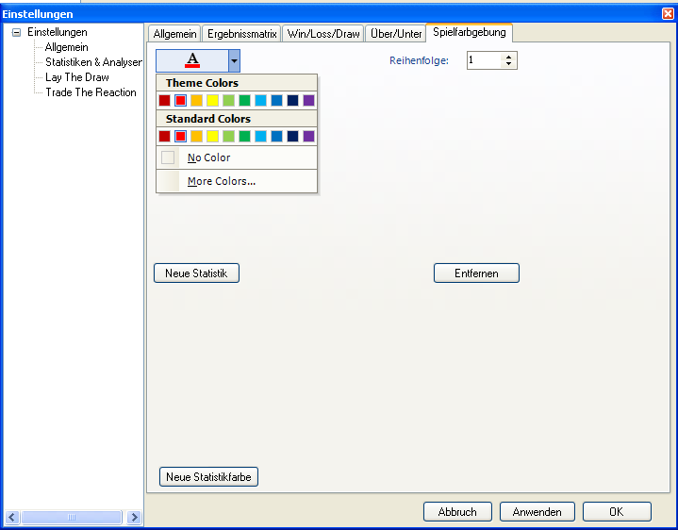

Abbildung : Dialog Benutzerdefinierte Farbgebung – Neue Regel – Farbauswahl

Nachdem man eine Farbe gewählt hat, legt man eine neue Abfrage mit der Schaltfläche „Neue Statistik“ an.

Es wird empfohlen bei jeder Farbgebungsregel eine Statistik über die Mindestanzahl der Datensätze aufzunehmen.

Dadurch wird gewährleistet, dass die Farbgebung sinnvoll ist.

Nun kann man eine neue Statistik für die Farbgebung definieren. Hierzu müssen verschiedene Werte selektiert werden:

1. Mannschaftsselektion
   1. Beide Mannschaften: Nur Daten von direkten Konfrontationen wählen
   2. Mannschaft A: Nur Daten der Heimmannschaft nehmen (wobei auch Daten von den letzten direkten Konfrontationen enthalten sein können).
   3. Mannschaft B: Nur Daten der Auswärtsmannschaft nehmen (wobei auch Daten von den letzten direkten Konfrontationen enthalten sein können).
2. Heim-/Auswärtsselektion
   1. Heim- und Auswärts: Es werden sowohl Daten der letzten Heim- als auch Auswärtsbegegnungen genommen. Im Falle von „Beide Mannschaften“ immer aus der Sicht der jeweiligen Heimmannschaft der aktuellen Begegnung.
   2. Heim: Es werden nur Daten der letzten Heimbegegnungen genommen. Im Falle von „Beide Mannschaften“ immer aus Sicht der jeweiligen Heimmannschaft der aktuellen Begegnung.
   3. Auswärts: Es werden nur Daten der letzten Auswärtsbegegnungen genommen. Im Falle von „Beide Mannschaften“ immer aus Sicht der jeweiligen Heimmannschaft der aktuellen Begegnung.
3. Statistik: Die Statistik auf die sich die Selektion Beziehen soll.

Nachdem die Art der Daten und die auszuwertende Statistik festgelegt wurde, muss nun noch das Intervall definiert werden in dem sich die Statistik bewegen muss, damit die Regel zutrifft.

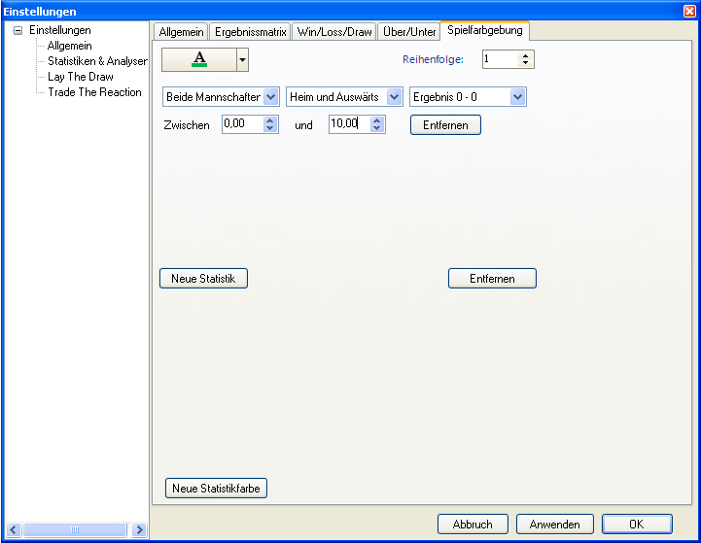

Abbildung : Dialog Benutzerdefinierte Farbgebung – Neue Regel – Neue Statistik

Wenn mehrere Farbgebungsregeln definiert wurden, so muss man die Reihenfolge der Überprüfung mit einem Zahlenwert im Feld „Reihenfolge“ festlegen. SXTrader überprüft mehrere Farbgebungsregeln dann in der angegebenen Reihenfolge und bricht die Überprüfung nach der ersten erfolgreich durchlaufenen Farbgebungsregel ab und färbt die Begegnung in der Begegnungsliste in der entsprechenden Farbe.

Durch betätigen der Schaltfläche „Anwenden“ oder „OK“ werden die Regeln gespeichert.

Neu definierte Farbgebungsregeln werden erst nach einem Neustart von SXTrader wirksam und angewandt.

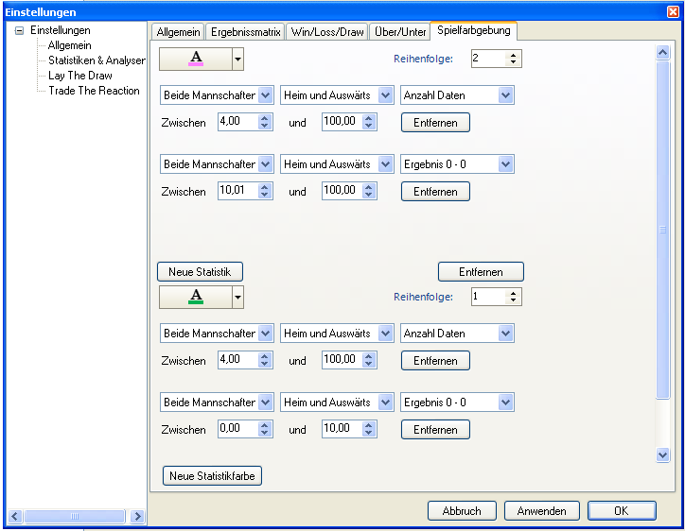

Abbildung . Dialog Benutzerdefinierte Farbgebung – Beispiel einer kompletten Farbgebungsregel

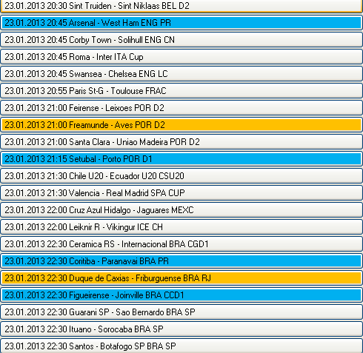

Eine Verbindung zu Liveticker 1 ist zwingend notwendig, damit die Farbgebungsregeln angewandt werden können.

Die Farbgebungsregeln werden nur auf nicht gestartete oder beendete Spiele angewandt. Ist eine Begegnung gestartet oder beendet werden die Standardfarben von SXTrader verwendet.

Abbildung : Begegnungsliste mit angewandten Farbgebungsregeln.

### Manuelle Livetickerverbindung

SXTrader verfügt über ein eigene Zuordnungstabelle zwischen den Begegnungen bei der Wettbörse und den Begegnungen in den Livetickern. Diese Tabelle wird bei jedem Start von SXTrader überprüft und gegeben falls aktualisiert. Es kann jedoch immer wieder einmal vorkommen, dass eine Begegnung bzw. ein Mannschaftsname einer Begegnung nicht in dieser Tabelle vorkommt. Um diesen Umstand zu beheben, gibt es für den Nutzer die Möglichkeit sich selbst eine lokale Zuordnungstabelle aufzubauen.

Um eine solche Zuordnung vorzunehmen klickt man in der Begegnungsliste auf eine Begegnung ohne oder mit nur einer Livetickerverbindung.

Anschließend öffnet sich der manuell Zuordnungsdialog.

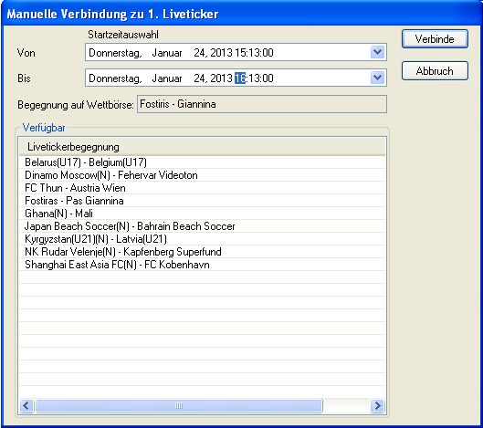

Abbildung : Manueller Zuordnungsdialog zwischen Wettbörsen- und Livetickerbegegnungen

Die Titelleiste des Dialogs gibt darüber Aufschluss, welche Liveticker gerade verbunden wird.

Mit Hilfe der Startzeitauswahl kann man die Anzahl der aufgelisteten Livetickerbegegnungen zeitlich einschränken.

Das Feld „Begegnung auf Wettbörse“ zeigt noch einmal den Namen der Begegnung an, wie sie auf der Wettbörse bekannt ist.

SXTrader speichert die manuellen Zuordnungen für spätere erneute Verwendung in einer lokalen Datei.

In der Liste „Livetickerbegegnung“ werden alle dem Liveticker bekannten Begegnungen angezeigt, deren Startzeit innerhalb des definierten Zeitfensters liegt.

Findet man eine passende Begegnung so markiert man diese und bestätigt die Zuordnung mit einem Klick auf die Schaltfläche „Verbinde“.

Das Betätigen der Schaltfläche „Abbruch“ beendet den Zuordnungsdialog, ohne das eine Zuordnung vorgenommen wird.

## Ansicht gespeicherte Begegnungen

Wenn eine Begegnung aus der Begegnungsliste gewählt wird (und Liveticker 1 mit dieser Begegnung verbunden ist), so werden die gespeicherten historischen Daten zu den beiden Mannschaften geladen. Zudem wird die Begegnung in der Begegnungsliste mit einer dicken Schrift markiert.



Abbildung : Ausgewählte Begegnung in der Begegnungsliste

Der Umfang und das maximale Alter der zu lesenden Daten kann in der Konfiguration festgelegt werden.

Die entsprechende Konfiguration wird wie folgt aufgerufen: Menü🡪Extras🡪Konfiguration🡪Einstellungen🡪Statistiken & Analysen🡪Allgemein

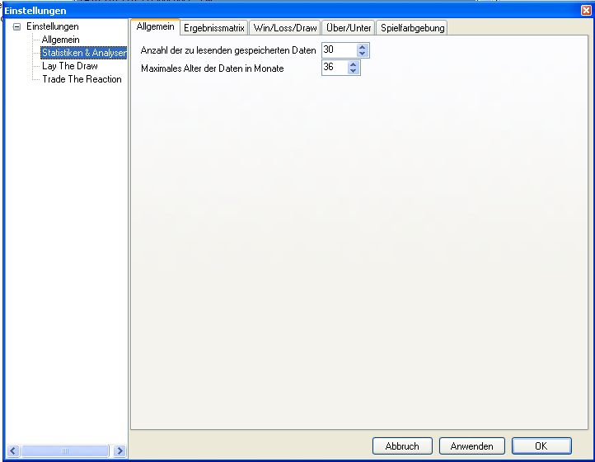

Abbildung : Dialog Festlegung des Datenumfangs und Datenalters

Die geladenen Daten, sofern vorhanden, werden dann in der Ansicht der gespeicherten Begegnungen angezeigt.

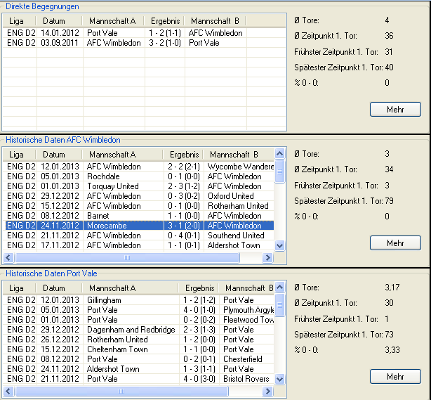

Abbildung : Ansicht der historisierten Daten

Die Ansicht ist dreigeteilt. Der obere Teil zeigt die bekannten direkten Konfrontationen der Mannschaften in dieser Liga. Der Mittlerteile die letzten bekannten Begegnungen der Heimmannschaft. Der untere Teil letztendlich die letzten bekannten Begegnungen der Auswärtsmannschaft.

Rechts neben der Liste der bekannten Begegnungen stehen einige grundlegende statistische Indikatoren.

Durch die Betätigung der Schaltfläche „Mehr“ wird die Ansicht der Erweiterten Statistiken geladen.

Wird eine Begegnung aus der Liste der bekannten Begegnungen gewählt, so werden die Details der Begegnung

## Ansicht Begegnungsdetails

Die Begegnungsdetails listen auf, wann was in einer Begegnung passiert ist. Die gespeicherten Details umfassen Tore, Elfmetertore, Eigentore, Rote, Gelbe und Gelb-Rote-Karten, sowie ggf. der Name des betreffenden Spielers.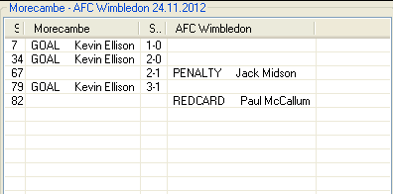

Die Qualität der Begegnungsdetails kann sehr schwanken. Während bei großen Ligen jedes Detail vorhanden ist, können bei kleineren oder exotischen Ligen, sowie auch bei älteren Begegnungen (> 2007) unterschiedliche Details fehlen.

Abbildung : Ansicht Begegnungsdetails

## Ansicht Erweiterte Statistiken

Wird in der Ansicht Gespeichert Begegnungen die Schaltfläche „Mehr“ betätigt, so wird von allen Daten, d.h. Direkte Begegnungen, Heimmannschaft und Auswärtsmannschaft, die Ansicht Erweiterte Statistiken geladen.

Diese Ansicht bereitet unterschiedliche Statistiken graphisch auf. Hierbei können die jeweiligen Datenblöcke nochmals im Vorfeld nach Heim- und Auswärtsbegegnungen gefiltert werden. Die Beschriftung „n = <Zahl>“ gibt an wie viele Datensätze für die Berechnung der Statistiken benutzt wurden.

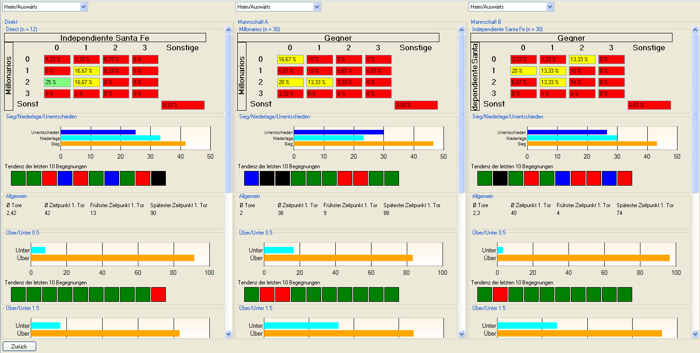

Abbildung : Ansicht Erweiterte Statistiken

### Ergebnismatrix

Die Ergebnismatrix dient der graphischen Repräsentation der Verteilung der Endstände in den geladenen Datensätzen.

Die Farbgebung, in welchen Prozentbereich welche Farbe benutzt wird, kann durch den Benutzer frei definiert werden.

Zum Definitionsdialog der Farbgebung wird wie folgt aufgerufen: Menü🡪Extras🡪Konfiguration🡪Einstellungen🡪Statistiken & Analysen🡪Ergebnismatrix

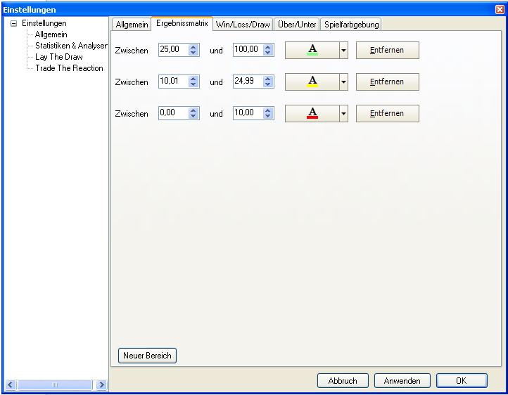

Abbildung : Dialog Definition Farbgebung für Ergebnismatrix

Durch das Betätigen der Schaltfläche „Neuer Bereich“ wird eine neue Farbdefinition angelegt. Eine Farbdefinition für die Ergebnismatrix benötigt immer einen Wertebereich für die ausgewählte Farbe gelten soll. Durch das Betätigen der Schaltfläche „Anwenden“ oder „OK“ wird die Farbgebung abgespeichert.



Abbildung : Ergebnismatrix mit angewandter benutzerdefinierter Farbgebung

### Sieg/Niederlage/Unentschieden

Die Sieg/Niederlage/Unentschieden-Darstellung, sowie die Tendenz-Anzeige über die letzten 10 Spiele dienen dazu den Spielausgang und eben auch Tendenzen im Spielausgang graphisch zu repräsentieren.

Die Farbgebung, in welchen Prozentbereich welche Farbe benutzt wird, kann durch den Benutzer frei definiert werden. Das gleiche gilt für die Anzeige der einzelnen Spielausgänge bei der Tendenz-Anzeige.

Zum Definitionsdialog der Farbgebung wird wie folgt aufgerufen: Menü🡪Extras🡪Konfiguration🡪Einstellungen🡪Statistiken & Analysen🡪Sieg/NL/UE

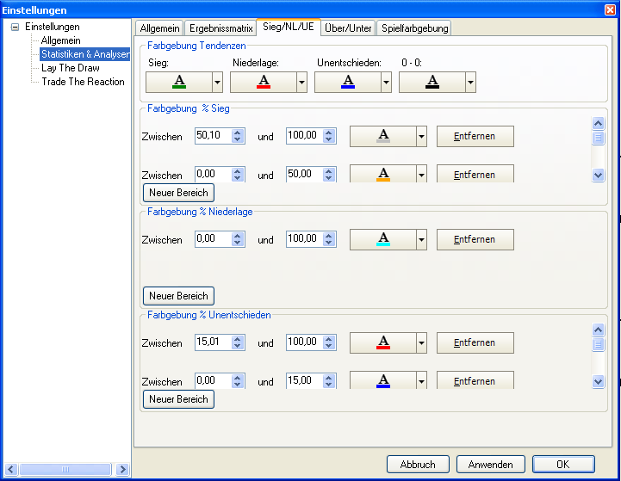

Abbildung : Dialog Definition Farbgebung für Siege/Niederlage/Unentschieden

Im obersten Bereich legt man die Farben für die einzelnen Spielausgänge fest. Spielausgänge sind Sieg, Niederlage, Unentschieden und 0 – 0 Endstand. Der Endstand 0 – 0 wird in der Tendenzdarstellung von den restlichen Unentschieden-Ergebnissen getrennt betrachtet, da ein 0 – 0 als Endstand für die meisten Tradingvarianten der schlimmste möglicher Fall ist der eintreten kann

Die darauf folgenden Bereiche definieren die Farbgebung für die Balkendarstellung der Spielausgänge. Die Vorgehensweise ist dabei analog zu der unter Ergebnismatrix beschriebenen Methode.

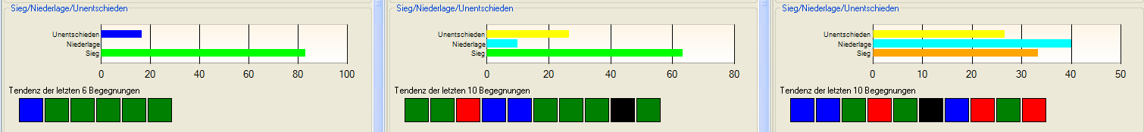

Abbildung : Sieg/Niederlage/Unentschieden-Darstellung, sowie der Tendenzen mit angewandter Farbgebung

### Über/Unter

Die Über/Unter-Darstellung, sowie die Tendenz-Anzeige über die letzten 10 Spiele dienen dazu die Summe der Tore und eben auch Tendenzen der Torsummen graphisch zu repräsentieren.

Die Farbgebung, in welchen Prozentbereich welche Farbe benutzt wird, kann durch den Benutzer frei definiert werden. Das gleiche gilt für die Anzeige der einzelnen Torsummen bei der Tendenz-Anzeige.

Zum Definitionsdialog der Farbgebung wird wie folgt aufgerufen: Menü🡪Extras🡪Konfiguration🡪Einstellungen🡪Statistiken & Analysen🡪Über/Unter

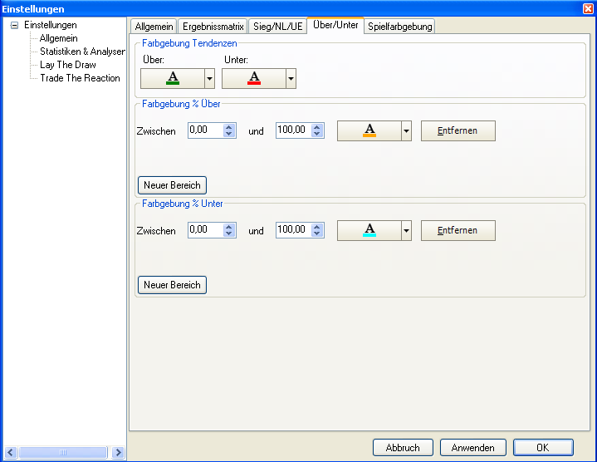

Abbildung Dialog Definition Farbgebung für Über/Unter

Die Vorgehensweise bei der Definition der Farbgebung entspricht der unter Sieg/Niederlage/Unentschieden beschriebenen.

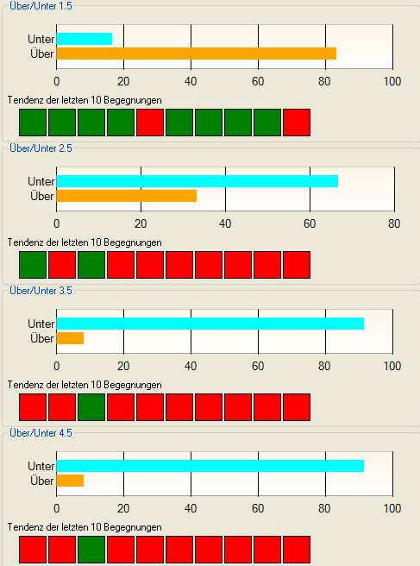

Abbildung : Über/Unter-Darstellung, sowie der Tendenzen mit angewandter Farbgebung

# Livetickerzuordnung

Gelegentlich kann es vorkommen, dass man sich bei der Manuelle Livetickerverbindung verklickt. Nun wurde in der lokalen Zuordnungsdatei ein falscher Eintrag geschrieben, der, sofern in der globalen Zuordnung kein passender Eintrag zu finden wäre, in Zukunft immer verwendet werden würde.

So ein verhalten würde gravierende Konsequenzen haben, da ja der Liveticker unter Umständen eine falsche Begegnung mit einem Trade verbinden würde und dadurch falsche Signale liefern würde, welche wiederum so falschen Tradingverhalten von SXTrader führen würden.

Deswegen gibt es die Ansicht Livetickerzuordnung um eine solche fehlerhafte Bindung wieder aufzuheben.

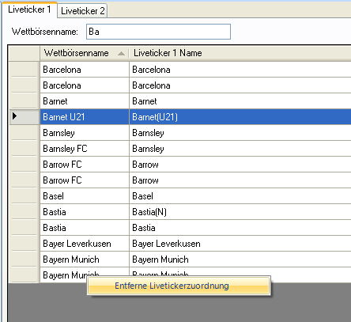

Abbildung : Ansicht Livetickerzuordnung

Die Ansicht besitzt für jeden Liveticker einen Karteireiter. Jeder Reiter selbst wiederum ist gleich aufgebaut. Oben gibt es das Eingabefeld „Wettbörsenname“. Gibt man hier eine Zeichenfolge ein, so wird die Ansicht in der Ansichtstabelle gefiltert.

Hat man einen fehlerhaften Eintrag entdeckt, so kann man mit einen Rechtsklick🡪Entferne Livetickerzuordnung diesen aus der lokalen Zuordnungsdatei löschen.

# Lay The Draw

Lay The Draw ist eine der weitverbreitetsten Tradingstrategien. Sie beruht auf dem Umstand, dass nach einem Tor in der Regel die Quote für ein Unentschieden steigt. Diesen Umstand macht man sich zunutze, indem man, solange noch Gleichstand herrscht, das Unentschieden layed und nach dem Tor backed. Durch diese Kombination ergibt sich im Normalfall ein spielergebnisunabhängiger Gewinn.

Ein 0 – 0 ist der schlimmste Fall bei Lay The Draw, da hierbei die Quoten konstant fallen.

SXTrader bietet die Möglichkeit, für so einen Fall ein Stopp/Loss zu setzen.

SXTrader bildet dieses Tradingverfahren in einem eigenen Modul namens Lay The Draw ab.

## Konfiguration

### Trade-Konfiguration

Die Konfiguration des Trading-Verhaltens kann wie folgt aufgerufen werden: Menü🡪Extras🡪Konfiguration🡪Einstellungen🡪Lay The Draw🡪Allgemein

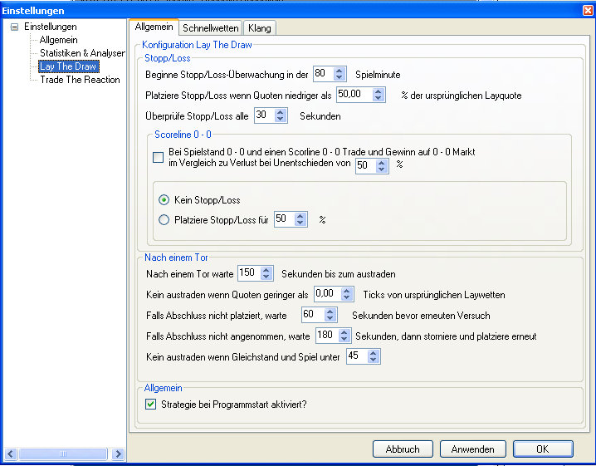

Abbildung : Konfiguration Lay The Draw – Tradingverhalten

Die Trading-Konfiguration des Lay The Draw – Moduls teilt sich in 3 Segmente auf:

* Allgemein: Tradingunabhängiges Verhalten
* Stopp/Loss: Definition der Stopp/Loss-Bedingungen
* Nach einem Tor: Austradeverhalten nachdem ein Tor erzielt wurde.

#### Allgemein

Das Segment „Allgemein“ beinhaltet nur eine Konfigurationseinstellung. Ist der ein Häkchen bei „Strategie bei Programmstart aktiviert?“ gesetzt, so bedeutet dies, dass das Lay The Draw – Modul sofort nach Start von SXTrader aktive ist und ggf. Trades handelt. Dieser Wert ist standardmäßig nach einer Installation deaktiviert.

#### Stopp/Loss

Stopp/Loss ist die Konfiguration des Ausstiegsverhaltens aus einem Trade im Falle das kein höchstwahrscheinlich kein Gewinn mehr erzielt werden kann und durch eine Gegenwette der Verlust minimiert werden soll.

* Beginne Stopp/Loss-Überwachung: Gibt die Spielminute an, in der überhaupt erst auf das Eintreten von Stopp/Loss-Kriterien geachtet werden soll.
* Platziere Stopp/Loss wenn Quote niedriger: Gibt den relativen Wert der Quote zur der durchschnittlichen Quoten aller Lay-Wetten an die erreicht sein muss, damit ein Stopp/Loss platziert werden soll.
  + **Beispiel:** Der Wert steht auf 50% und es existieren zwei Lay-Wetten auf den Unentschieden-Markt zu Quoten von 3,7 und 4,0. Dies ergibt eine durchschnittliche Lay-Quote von 3,85. Unterschreitet die Back-Quote in der Stopp/Loss-Überwachung nun die Quote von 1,93, so wird eine Stopp/Loss-Back-Wette abgegeben.
* Überprüfe Stopp/Loss alle: Gibt das Intervall ein in der das Eintreten des Stopp/Loss-Kriteriums überprüft werden soll.
* Bei Spielstand 0 – 0 und einen Scoreline 0 – 0 Trade: Ist dieses Häkchen gesetzt, so wird überprüft, ob ein Scoreline 0 – 0 Tade (Back auf Correct Score 0 – 0 ggf. mit Lay auf 0 – 0 zum greenen) existiert und der Gewinn aus diesem Trade im Falle eines 0 – 0 den angegebenen Prozentsatz des Verlust in dem Lay The Draw Markt bein eine 0 – 0 übersteigt.
  + Kein Stopp/Loss: Dann keinen Stopp/Loss platzieren.
  + Platziere Stopp/Loss für: Eine Stopp/Loss-Wette auf den Unentschieden-Markt so platzieren, das deren Gewinn den angegebenen prozentualen Verlust des Lay The Draw Trades abdeckt.

Wird der Wert von „Beginne Stopp/Loss Überwachung“ auf -1 gesetzt, so erfolgt keine Stopp/Loss-Überwachung für einen Trade.

#### Nach einem Tor

Dieses Segment definiert das Verhalten eines Trades für den Ausstieg nachdem ein Tor erzielt wurde.

* Nach einem Tor warte: Diese Wert gibt an wie viele Sekunden nach dem Empfang einer Tormeldung gewartet werden soll, bevor die Back-Quoten auf den Unentschieden-Markt für das Austraden überprüft werden soll.
* Kein austraden wenn Quoten geringer als: Gibt eine Mindestquote an, welche die Back-Quote erfüllen muss, damit ein austraden durchgeführt wird.

**Achtung:** „Kein austraden, wenn Quote geringer als“ benutzt eine inverse Logik!

* + **Beispiel 1:** Der Wert ist auf 0,5 eingestellt. Die Durchschnittsquote der Lay-Wetten ist 4,0. Dies bedeutet, dass ein austraden erst ab einer Quote von mindestens 3,5 auf den Back-Markt durchgeführt wird.
  + **Beispiel 2:** Der Wert ist auf -0.5 eingestellt. Die Durchschnittsquote der Lay-Wetten ist 4,0. Dies bedeutet, dass ein austraden erst ab einer Quote von mindestens 4,5 auf den Back-Markt durchgeführt wird.
* Falls Abschluss nicht platziert, dann warte: Falls keine Wette nach Ablauf der Wartezeit platziert werden konnte, weil z.b. der Markt noch suspended ist oder es oder die Quoten die Bedingungen nicht erfülle, dann warte die angegebene Zeit in Sekunden bevor eine erneute Überprüfung stattfindet.
* Falls Abschluss nicht angenommen, dann warte: Falls zwar eine Wette platziert werden konnte, diese aber nicht oder nur teilweise erfüllt wurden, dann warte die angegebene Zeit in Sekunden bevor die Wette erneut überprüft wird. Ist sie zu diesem Zeitpunkt immer noch offen, dann wird sie storniert und eine neue Wette über den (Rest-)Abschlussbetrag zu den aktuellen Marktquoten getätigt.
* Kein austraden, wenn Gleichstand und Spielzeit unter: Fällt ein schnelles Ausgleichstor und ist die Spielzeit unter den angegebenen Wert, dann wird kein Abschluss des Trades durchgeführt.

Wird der Wert von „Nach einem Tor warte“ auf -1 gesetzt, so erfolgt kein Abschluss des Trades nach einem Tor

### Schnellwetten-Konfiguration

Die Konfiguration für die Einsatzhöhen und Wettverhalten der Schnellwetten kann wie folgt aufgerufen werden:

Menü🡪Extras🡪Konfiguration🡪Einstellungen🡪Lay The Draw🡪Schnellwetten

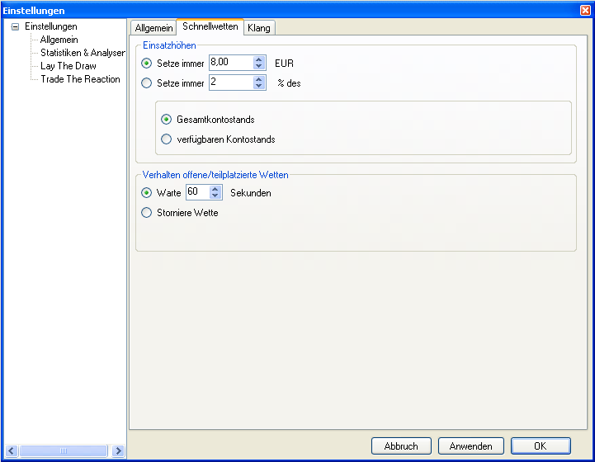

Abbildung : Konfiguration Lay The Draw – Schnellwetten

#### Einsatzhöhen

Diese Konfiguration bestimmt welcher Geldbetrag bei einer Schnellwette als Einsatzhöhe benutzt wird.

**„Setze immer <Betrag> <Währung> meint auch bei einer Lay-Wette den Setzbetrag und nicht das Risiko**

* Setze immer <Betrag> <Währung>: Nimm immer den Angegebenen fixen Betrag für eine Wette.
* Setzte immer <Wert> % des: Nimm immer den angegebenen relativen Betrag abhängig von
  + Gesamtkontostand
  + Verfügbarer Kontostand

#### Verhalten offene/teilplatzierte Wetten

Definiert Verhalten, wie mit einer platzierten Wetter verfahren werden soll, die offen oder teilerfüllt wurde.

* Warte <Wert> Sekunden: Warte angegebene Anzahl von Sekunden, danach überprüfe Wette erneut. Sollte sie immer noch nicht vollständig angenommen sein, dann warte wieder angegebenen Wert.
* Storniere Wette: Storniere den noch offenen Bestandteil der Wette.

### Klang-Konfiguration

Lay The Draw bietet die Möglichkeit, dass bei bestimmten Ereignissen ein Signal ertönt. Ob und welches Signal wird in der Klang-Konfiguration festgelegt.

Die Klang-Konfiguration kann wie folgt aufgerufen werden:

Menü🡪Extras🡪Konfiguration🡪Einstellungen🡪Lay The Draw🡪Klang

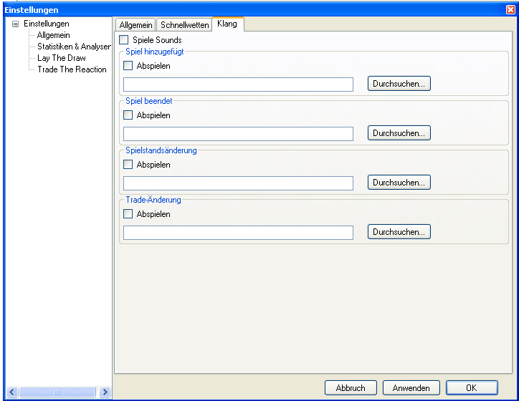

Abbildung : Konfiguration Lay The Draw – Klang

## Schnell- und regelbasiertes wetten

Der Einstieg für das Schnell- bzw. regelbasierten wetten erfolgt über das Modul Statistiken & Analysen. Dort fügt das Lay The Draw – Modul seine Einstiegsoberfläche an der dafür vorgesehenen Stelle hinzu.

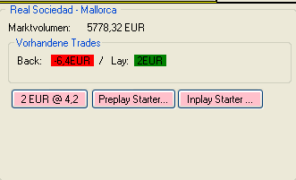

Abbildung : Schnell- und regelbasiertes Wetten Lay The Draw – Einstiegsbild

**Das Marktvolumen gibt den bereits gehandelten Betrag auf den Unentschiedenmarkt wieder und nicht den Gesamtbetrag inkl. den noch offenen Wetten!**

Die erste Hälfte des Einstiegsbildschirms dient der Darstellung einiger Informationen. Oben auf den Einstiegsbildschirm steht immer der Name der aktuellen Begegnung, gefolgt von dem aktuellen Marktvolumen auf den Unentschieden-Markt. Abschließend die Information, ob schon ein Trade auf diesen Markt vorhanden ist und wie sich die Gewinn- und Verlustsituation darstellt.

Die zweite Hälfte sind die Funktionsschaltflächen. Diese sind:

* Sofortwette
* Vorfeldwette
* In-Spiel-Wette

### Sofortwette

Bei der Betätigung der Sofortwettenschaltfläche wird unmittelbar eine Lay-Wette auf den entsprechenden Unentschiedenmarkt abgesetzt. Die Einsatzhöhe wir hierbei über die Schnellwetten-Konfiguration gelesen. Wurde in der Allgemeinen Konfiguration die Schnelltwettenbestätigung angewählt, so muss die Wette vorher noch einmal bestätigt werden, ansonsten wird sie ohne weitere Sicherheitsabfrage sofort abgesetzt.

### Vorfeldwette

Durch Betätigen der Schaltfläche „Preplay Starter“ wird der Dialog für das Absetzten einer Vorfeldwette, d.h. die Begegnung ist noch nicht gestartet, aufgerufen.

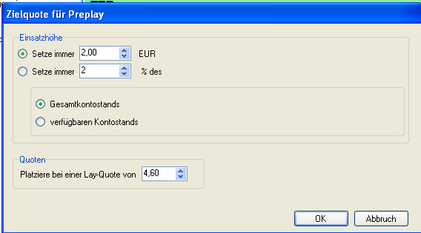

Abbildung : Vorfeldwette Lay The Draw – Definitionsbildschirm

Dieser Dialog setzt sich aus zwei Segmenten zusammen. Im ersten Segment kann die Höhe des Betrages den die Lay-Wette haben soll festgelegt werden. Hier ist ein sowohl ein fester, als auch ein dynamischer, sich dem Kontostand anpassender, Betrag definierbar.

Das zweite Segment, und hier liegt der Unterschied zur Sofortwette, definiert die gewünschte Zielquote für die Wette.

### In-Spiel-Wette

Durch die Betätigung der Schaltfläche „Inplay Starter“ wird der Dialog für die Definition der regelbasierenden In-Spiel-Wetten geöffnet. Der Dialog unterteilt sich in 3 Hauptsegmente:

* Liste der vorhanden Regeln.
* Regeldefinition
* Dialogschaltflächen.

#### Regelliste

Die Regelliste zeigt die einzelnen, bereits vorhandenen, Regeln an, die auf diesen Markt aktiv sind.

Durch das Betätigen der Schaltfläche „Bearbeiten“ wird die Regel in die Regeldefinition zur Bearbeitung geladen.

Durch das Betätigen der Schaltfläche „Löschen“ wird die entsprechende Regel unwiderruflich gelöscht.

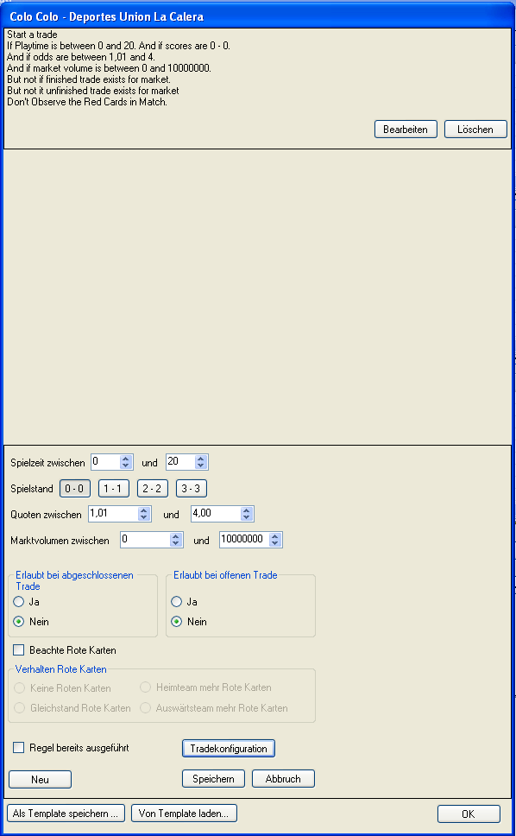

Abbildung : In-Spiel-Wette Lay The Draw – Definition

#### Regeldefinition

In der Regeldefinition werden die einzelnen Auslöser definiert, welche erfüllt sein müssen, damit SXTrader automatisch eine Lay-Wette auf den Unentschieden-Markt platziert und somit einen vollautomatisierten Lay The Draw – Trade startet.

* Spielzeit zwischen <x> und <y>: Die Spielzeit der Begegnung indem diese Regel aktiv ist.
* Spielstand: Die erlaubten Spielstände der Begegnung damit diese Regel als erfüllt betrachtet werden kann.
* Quoten zwischen <x> und <y>: Die Lay-Quoten in der sich der UE-Markt bewegen muss, damit diese Regel als erfüllt betrachtet werden kann

**Betfair und Betdaq berechnen das Marktvolumen unterschiedlich!**

* Marktvolumen zwischen <x> und <y>: Das Marktvolumen in dem sich der UE-Markt bewegen muss, damit diese Regel als erfüllt betrachtet werden kann.
* Erlaubt bei abgeschlossenen Markt: Darf die Regel ausgeführt werden, wenn es schon einen Trade gibt und dieser schon abgeschlossen, d.h. es wurde schon eine Back-Wette so gesetzt, dass der Gewinn und Verlust unabhängig für den Spielausgang anglichen wurde.
* Erlaubt bei offenen Trade: Darf die Regel ausgeführt werden, wenn schon ein Trade existiert, dieser aber noch nicht abgeschlossen, d.h. der Gewinn und Verlust ist noch nicht, unabhängig von Spielausgang, angeglichen.
* Beachte Rote Karten: Soll die Situation der Roten Karten in der Begegnung eine Voraussetzung für die Regelerfüllung sein.
  + Keine Rote Karte: Keins der Teams darf eine Rote Karte haben.
  + Gleichstand Rote Karten: Beide Teams haben gleich viele Rote Karten
  + Heimmannschaft mehr Rote Karte: Die Heimmannschaft hat mehr Rote Karten als die Auswärtsmannschaft.
  + Auswärtsmannschaft mehr Rote Karten: Die Auswärtsmannschaft hat mehr Rote Karten als die Heimmannschaft.
* Regel bereits ausgeführt: Dieser Schalter wird von SXTrader gesetzt, wenn die Regel einmal erfüllt und ausgeführt wurde. Der Schalter kann durch den Benutzer wieder zurück genommen werden, was dazu führt, dass die Regel erneut überprüft und ggf. erneut eine Lay-Wette gesetzt wird.
* Tradekonfiguration: Ruft den Konfigurationsdialog, wie unter Trade-Konfiguration auf. Hier kann die Einsatzhöhe und das Tradingverhalten speziell für diese Begegnung und dieser Regel vom Standardverhalten geändert werden.
* Schaltfläche „Neu“: Legt eine neue Regel an.
* Schaltfläche „Speichern“: Fügt diese Regel der Regelliste hinzu bzw. speichert die Änderungen an einer bereits vorhandenen Regel.
* Schaltfläche „Abbruch“: Verwirft die Änderungen an dieser Regel und führt kein speichern durch.

#### Dialogfunktionen

Die Dialogfunktionen betreffen die Gesamtheit dieses Regelsatzes bei der In-Spiel-Wette.

* Schaltfläche „Als Vorlage speichern“: Speichert diesen Regelsatz als Datei, für spätere „Wiederverwendung, als Datei ab.

**Eine Vorlage kann zwar an einer beliebigen Stelle abgespeichert werden, aber es wird empfohlen den, von SXTrader vorgeschlagenen Pfad zu benutzen.**

* Schaltfläche „Von Vorlage laden“: Erlaubt es einen vorher abgespeicherten Regelsatz von der Festplatte zu laden und weist ihn der Begegnung zu.
* Schaltfläche „OK“: Schließt den Regelsatzdialog und weißt die Regeln der Begegnung zu.

## Trade Übersicht

Jeder erkannter Trade wird der Trade-Übersicht als eine neue Zeile hinzugefügt.

Die Trade-Übersicht kann wie folgt über dem Modulbaum erreicht werden:

Soccer🡪Lay The Draw

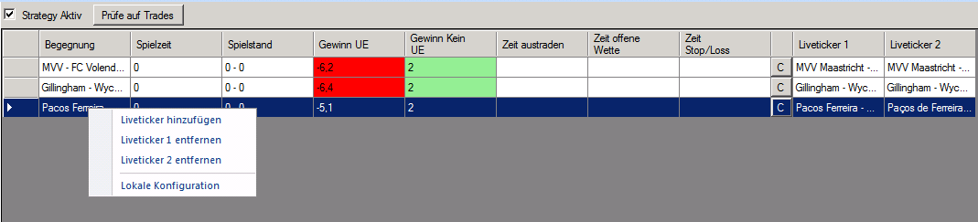

Abbildung : Tradeübersicht Lay The Draw

Das oberste Segment der Übersicht enthält zwei allgemeine Funktionen:

* Strategie aktiv: Wird dieses Häkchen entfernt, so wird zwar jeder potentielle Trade noch erfasst, aber nicht mehr bearbeitet, d.h. es erfolgt kein Abschluss nach einen Tor oder kein Stopp/Loss.
* Prüfe auf Trades: Wird außerhalb der Oberfläche von SXTrader eine Wette auf einen Unentschieden-Markt abgegeben, so wird das spätestens nach Verstreichen der unter Wettbörsenintervall definierten Zeit erkannt. Wird jedoch diese Schaltfläche getätigt, so erfolgt eine sofortige Überprüfung der Wettbörse nach neue oder aktualisierten Wetten.

Nach diesen allgemeinen Funktionen folgt die Gitter-Darstellung der Trades. Für jeden laufenden Trade gibt es eine Zeile im Gitter. Die Spalten einer Zeile haben folgende Bedeutung:

* Begegnung: Name der Begegnung, wie an der Wettbörse bekannt.
* Spielzeit: Spielzeit der Begegnung
* Spielstand: Spielstand der Begegnung
* Gewinn UE: Gewinn im Falle eines Unentschiedens
* Gewinn Kein UE: Gewinn, falls die Begegnung nicht Unentschieden endet.
* Zeit austraden: Countdown bis zum Überprüfen der Abschlussbedingungen und, bei Erfüllung dieser, den Abschluss.
* Zeit offene Wette. Countdown bis zur Überprüfung einer vorhandenen offenen Wette auf dem Markt.
* Zeit Stopp/Loss: Countdown bis zur Überprüfung, ob ein Stopp/Loss notwendig ist.
* C: Ruft den Lokalen Konfigurationsdialog für diese Begegnung auf.
* Liveticker 1: Name der Begegnung, wie in Liveticker 1 bekannt.
* Liveticker 2: Name der Begegnung, wie in Liveticker 2 bekannt

Wir auf einer Trading-Zeile ein Rechtsklick durchgeführt, so erscheint ein Kontextmenü mit folgenden Funktionen:

* Liveticker hinzufügen: Fehlt eine Livetickeranbindung, so kann hierüber die entsprechende Manuelle Livetickerverbindung durchgeführt werden.
* Liveticker 1 entfernen: Entfernt die Zuordnung dieser Begegnung zu Liveticker 1. Diese kann notwendig sein, wenn eine Manuelle Livetickerverbindung fehlerhaft ist.
* Liveticker 2 entfernen: Analog zu Liveticker 1 entfernen.
* Lokale Konfiguration: Ruft den Lokalen Konfigurationsdialog für diese Begegnung auf.

# Tippsterintegration

Tippster sind Dienstleister, welche ihren Kunden Wetttips geben. Mit der Verbreitung des Internets haben auch diese Dienstleister einen Aufschwung erlebt, da die elektronische Kommunikation die Verbreitung der Tipps an die Kunden wesentlich erleichtert. Meist geschieht dies heutzutage per E-Mail oder über einen Forumszugriff.

Wenn man einen guten Tippster in Anspruch nimmt kann es, selbst wenn es sich um einen kostenpflichtigen Anbieter handelt, um einen echten Gewinn handeln.

Leider gibt es ein kleines Problem bei den Tipps: Den Zeitpunkt der Verteilung! Die meisten Tippster senden ihre Tipps am Vormittag des Tages, an dem die Wetten stattfinden ab. Nun sind die meisten von uns Berufstätig und haben nicht unbedingt die Möglichkeit zum Zeitpunkt des Tippeingangs die Wetten zu platzieren, da z.B. man in einer Fabrik am Band arbeitet, die Firmenfirewall den Zugang zu den Wettbörsen blockiert oder man sich gerade in einen Kundengespräch befindet.

Und selbst, wenn man kurz Zeit und Möglichkeit findet, sich die Tipps anzusehen und zu platzieren, z.B. durch ein Smartphone, ist damit noch nicht unbedingt alles gewonnen. Was ist, wenn der Tipp nach der Platzierung offen bleibt? Was ist, wenn man versucht mit Ladder oder Gap Trading bessere Quoten zu erreichen und deswegen eigentlich immer ein Auge darauf haben müßte?

Hier setzt die Tipsterintegration von SXTrader an, deren Ziel es ist den Empfang und die Umsetzung der Tipps, anhand von Konfigurationen, vollständig zu automatisieren.

In der Version 2.1 bietet SXTrader die Integration zweier Pferdetippster an: [Layer Of Profit](http://f6daec9ju3i10u43he1dqnvt4g.hop.clickbank.net/?tid=MANUAL) und [The Low Lay](http://31ab6h-h-xo83le7rju1cpooal.hop.clickbank.net/?tid=MANUAL).

**SXTrader empfiehlt für jeden Tippster einen eigenes Emailkonto zu eröffenen.**

## [Layer Of Profit](http://f6daec9ju3i10u43he1dqnvt4g.hop.clickbank.net/?tid=MANUAL)

[Layer Of Profit](http://f6daec9ju3i10u43he1dqnvt4g.hop.clickbank.net/?tid=MANUAL) ist ein Tippanbieter, welcher ein Lay-Tipp pro Tag als Email versendet. Als maximale Lay-Quote für einen Tipp gibt der Anbieter die Quote von 4,0 an. Sollte sich die Quote über diesen Maximalwert befinden, so schlägt [Layer Of Profit](http://f6daec9ju3i10u43he1dqnvt4g.hop.clickbank.net/?tid=MANUAL) vor ein Wette mit dem Kennzeichen InRunning/InPlay anzulegen.

SXTrader liest, sofern man ein Abonnent, dieser Dienstleistung ist, die eingehende Tipp-Email und setzt, anhand der Konfiguration, die Wetten. Durch den Automatismus von SXTrader ist es oft möglich eine bessere Quote zu erzielen und somit, im Falle das die Lay-Wette verloren wird, einen nicht so hohen Verlust einzufahren.

Auf der Internetseite von SXTrader befindet sich ein [Performance-Tagebuch](http://www.sxtrader.net/layer-of-profit), welches mind. 2-mal im Monat aktualisiert wird.

### Konfiguration

#### Allgemein

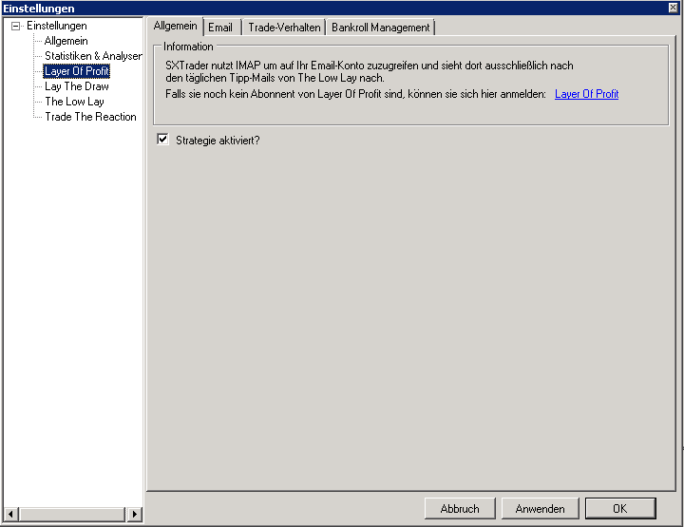

Abbildung 48: Konfiguration Layer Of Profit – Allgemein

Der Reiter “Allgemein” der Konfiguration bietet nur die Möglichkeit das Layer Of Profit-Modul in SXTrader aktiv oder inaktiv zu schalten.

**Das Modul** [**Layer Of Profit**](http://f6daec9ju3i10u43he1dqnvt4g.hop.clickbank.net/?tid=MANUAL) **ist standardmäßig nach Installation von SXTrader deaktivert.**

**Wird bei dem Wert „Strategy aktiviert?“ ein Häkchen gesetzt, so ist SXTrader neu zu starten.**

#### Email

Damit SXTrader Zugriff auf die Tipp-Emails bekommt, benötigt das Programm die Zugangsdaten zu den Email-Account an den die Tipps versendet werden.

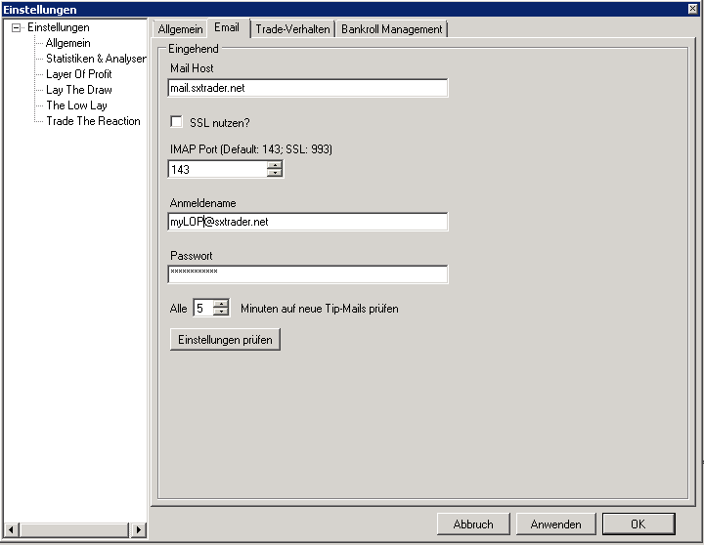

Abbildung 49: Konfiguration Layer Of Profit – Email

##### Mail Host

Hier ist die URL einzugeben, unter der der Mail-Provider für den IMAP-Zugang zu erreichen ist.

##### SSL nutzen?

Wird für den Zugang ein gesicherter SSL-Zugang benutzt, so ist dieses Häkchen zu setzen.

##### IMAP-Port

Der Port über den die Email-Anfrage an den Host des Servers gestellt wird. Bei der nicht SSL-Zugängen ist der Standardwert 143 und bei SSL-Zugängen 993.

##### Anmeldename

Der Nutzername, mit dem man sich, für gewöhnlich, bei seinen Email-Anbieter anmeldet.

**SXTrader speichert das Passwort für den Mailzugang verschlüsselt ab.**

##### Passwort

Das Passwort, mit dem man sich bei seinen Email-Anbieter anmeldet.

##### Alle <x> Minuten auf neue Tipp-Mails prüfen

Das Intervall in dem das Postfach auf neue Tipp-Mails geprüft werden soll. Der Wert für das Intervall kann zwischen 5 Minuten (Standardwert) und 1440 Minuten liegen.

##### Einstellungen prüfen

Durch betätigen dieser Schaltfläche werden die eingegebenen Zugangsdaten überprüft.

**Die Prüfung kann, abhängig von dem Mailanbieter, mehrere Minuten in Anspruch nehmen.**

#### Trade-Verhalten.

Über die Einstellungen im Trade-Verhalten kann gesteuert werden, wann, wie und ob SXTrader einen empfangenen Tipp in eine Wette umsetzt.

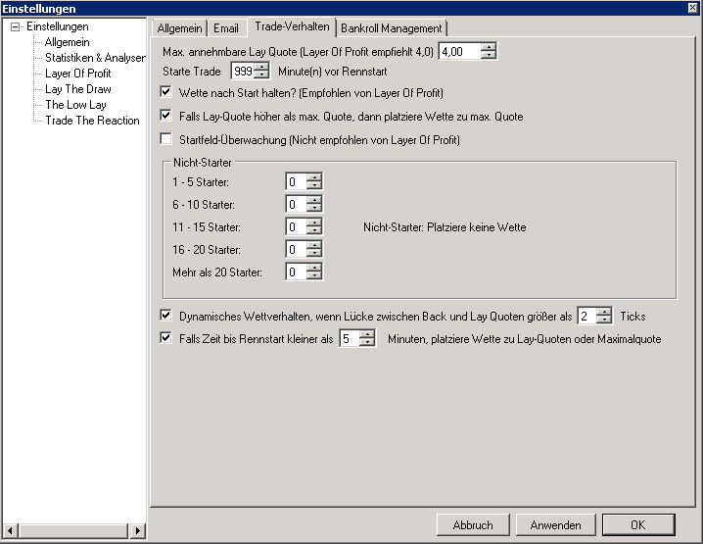

Abbildung 50: Konfiguration Layer Of Profit – Trade-Verhalten

##### Max. annehmbare Lay Quote <x>

Dieser Wert gibt die höchste aktzeptable Lay-Quote an, die eine Wette haben darf.

##### Starte Trade <x> Minute(n) vor Rennstart

Definiert den Zeitpunkt vor dem Rennstart, ab dem SXTrader versucht, anhand der weiteren Regeln, einen empfangenen Tipp als Wette zu platzieren.

**Beispiel:** Der Wert steht auf 60 Minuten. Der tägliche Tipp von Layer Of Profit sagt, dass das Pferd Stresa im Rennen Kempton um 20:30 (UK-Zeit) zu layen ist. Dies bedeutet, dass SXTrader frühestens ab 19:30 (UK-Zeit) versucht eine Wette für dieses Pferd in diesen Rennen zu platzieren.

##### Wette nach Start erhalten?

Ist diese Option aktiviert, so wird die Wette mit dem Kennzeichen ‚Keep InRunning/InPlay‘ abgesetzt, was bewirkt, dass eine nicht erfüllte Wette bei Rennstart nicht automatisch storniert wird.

##### Falls Lay Quote höher als max. Quote

Ist diese Option aktiviert, so wird, falls die beste Lay-Quote höher als die definierte maximale Quote ist, eine Wette zu der definierten Maximal-Quote abgesetzt.

**Beispiel:** Die beste Lay-Quote für einen Tipp ist momentan 4,5 und die definierte maximale Quote ist 4,0. Also dürfte SXTrader die beste Lay-Quote nicht verwenden. Stattdessen, sofern die Option aktiviert ist, setzt es eine Wette zur Quote von 4,0 ab und hält diese offen, in der Hoffnung, dass sich der Trend zu Gunsten dieser Wette entwickelt und damit in der Reihenfolge bei Annahme an vorderster Stelle steht.

##### Startfeld-Überwachung

Ist diese Option aktiviert, überprüft SXTrader die Anzahl der Nichtstarter in einem Rennen. Überschreitet diese einen, abhängig von der ursprünglichen Startfeldgröße, definierten Wert, so wird der Tipp nicht platziert bzw. eventuell noch offene Wetten werden storniert.

###### 1 – 5 Starter

Maximal zulässige Anzahl der Nichtstarter, bei einer Startfeldgröße bis max. 5 Pferden.

###### 6 – 10 Starter

Maximal zulässige Anzahl der Nichtstarter, bei einer Startfeldgröße ab 6 bis max. 10 Pferden.

###### 11 – 15 Starter

Maximal zulässige Anzahl der Nichtstarter, bei einer Startfeldgröße ab 11 bis max. 15 Pferden.

###### 16 – 20 Starter

Maximal zulässige Anzahl der Nichtstarter, bei einer Startfeldgröße ab 16 bis max. 20 Pferden.

###### Mehr als 20 Starter

Maximal zulässige Anzahl der Nichtstarter, bei einer Startfeldgröße ab 21 Pferden.

##### Dynamisches Wettverhalten

Ist diese Option aktiviert, so wird nicht nur auf die beste Lay-Quote geschaut, sondern auch die jeweils beste, oder auch zweitbeste, Back-Quote in die Bewertung berücksichtig. Ist der Unterschied zwischen diesen beiden größer als die definierte Anzahl von Ticks, so wird ein Wette mit beste Back-Quote + 1 Tick (bzw. zweitbeste Back-Quote + 1 Tick platziert.

**Beispiel 1:** Für einen Tipp stellt sich die Situation so dar, das die beste Quote auf Backseite momentan 3,3 beträgt und die beste Quote auf Layseite 4,5. Nun platziert SXTrader eine Laywette zur Quote 3,35 (3,3 + 1 Tick). Sollte bei dem nächsten Überprüfungslauf diese Wette noch offen sein und mittlweile die Quote auf Backseite auf 3,4 gestiegen sein, so storniert SXTrader die offene Wette und platziert eine neue zu der Quote von 3,45 (3,4 + 1 Tick). Dies geschieht so lange, bis entweder eine Wette angenommen oder die definiert maximale Lay-Quote erreicht wurde.

**Beispiel 2:** SXTrader hält eine offene Laywette mit einer Quote von 3,9. Dies ist die höchste Quote auf Backseite und wir sind der Einzige mit einen Angebot für diese Quote. Die zweitbeste Quote auf Backseite ist 3,5. Nun storniert SXTrader diese Lay-Wette und platziert eine neue für 3,55.

##### Falls Zeit bis Start kleiner als <x> Minuten

Falls diese Option gewählt wird, gibt dies den Zeitpunkt vor Rennstart an, an dem kein dynamisches Wettverhalten mehr berücksichtigt wird, sondern eine Lay-Wette zur besten Quote der Lay-Seite oder, falls diese höher als die definierte Maximalquote ist, zur Maximalquote absetzt.

#### Bankroll-Management

Im Bankroll Management werden die Einsatzhöhen der zu platzierenden Wetten festgelegt.

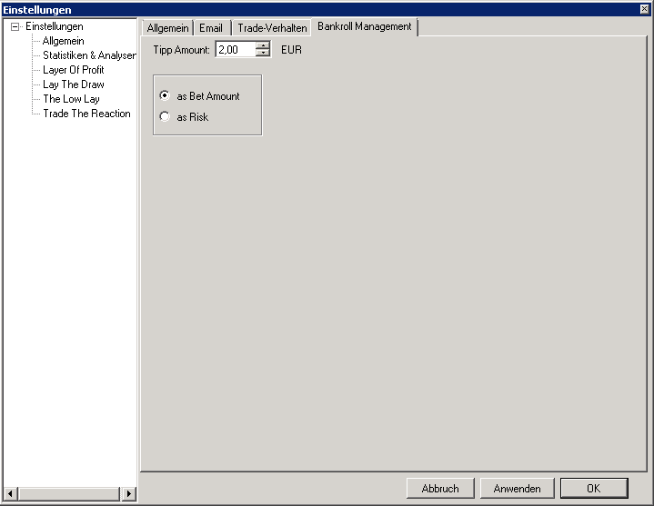

Abbildung 51: Konfiguration Layer Of Profit – Bankroll Management

##### Tipp Amount

Der absolute Einsatzbetrag in der jeweiligen Kontowährung. Als Standardwert nach der Installation wird der Minimumbetrag der Wettbörse genommen (Betfair 2€; Betdaq 0,50€)

##### As Bet Amount

Der angegebene Einsatzbetrag stellt den Wetteinsatz dar.

##### As Risk

Der angegebene Einsatzbetrag stellt das höchst zulässige Risiko der Lay-Wette dar.

### Tradeansicht

Wird ein Tipp erkannt, so wird sein Status in der Oberfläche des Moduls Layer Of Profit dargestellt.

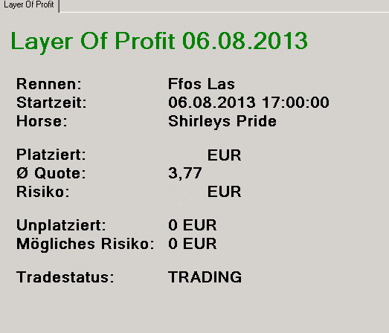

Abbildung : Übersicht Trade Layer Of Profit

* Rennen: Das Pferderennen des Tipps
* Startzeit: Zeitpunkt an dem das Rennen startet
* Pferd: Das Pferd, auf dem sich der Tipp bezieht.
* Platziert: Höhe des aktuellen, erfolgreich, platzierten Wettbetrags in der jeweiligen Kontowährung.
* Quote: Durchschnittlich Quote zu der platziert wurde.

**ACHTUNG: Die Startzeit wird in Ihrer lokalen Uhrzeit angezeigt und nicht, wie auf den Wettbörsen üblich in UK-Zeit!**

* Risiko: Das aktuelle Risiko das durch die platzierte Lay-Wette in einen Verlustfall entsteht.
* Unplatziert: Höhe des offenen Wettbetrags in der jeweiligen Kontowährung.
* Mögliches Risiko: Potentielles Risko das durch den noch offenen Wettbetrag bei der Lay-Wette entstehen könnte.
* Tradestatus: Aktuelle Tradingstatus des Tipps. Mögliche Werte sind: STARTED;TRADING;COMPLETED;NONRUNNER und NOTTRADING

## [The Low Lay](http://31ab6h-h-xo83le7rju1cpooal.hop.clickbank.net/?tid=MANUAL)

[The Low Lay](http://31ab6h-h-xo83le7rju1cpooal.hop.clickbank.net/?tid=MANUAL) ist ein Tippanbieter, welcher einen Lay-Tipp pro Tag als Email versendet. Eine solche Email beinhaltet neben dem Rennen und das Pferd, welches zu layen ist, auch eine maximal zulässige Lay-Quote, welche in der Regel kleiner oder gleich 3,0 ist.

SXTrader liest, sofern man ein Abonnent, dieser Dienstleistung ist, die eingehende Tipp-Email und setzt, anhand der Konfiguration, die Wetten. Durch den Automatismus von SXTrader ist es oft möglich eine bessere Quote zu erzielen und somit, im Falle das die Lay-Wette verloren wird, einen nicht so hohen Verlust einzufahren.

Auf der Internetseite von SXTrader befindet sich ein [Performance-Tagebuch](http://www.sxtrader.net/layer-of-profit), welches mind. 2-mal im Monat aktualisiert wird.

### Konfiguration

#### Allgemein

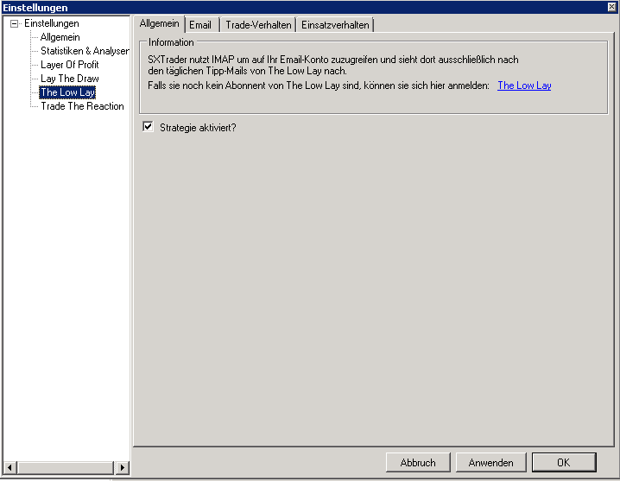

Abbildung 53: Konfiguration The Low Lay – Allgemein

Der Reiter “Allgemein” der Konfiguration bietet nur die Möglichkeit das The Low Lay-Modul in SXTrader aktiv oder inaktiv zu schalten.

**Das Modul** [**The Low Lay**](http://31ab6h-h-xo83le7rju1cpooal.hop.clickbank.net/?tid=MANUAL) **ist standardmäßig nach Installation von SXTrader deaktiviert.**

**Wird bei dem Wert „Strategy aktiviert?“ ein Häkchen gesetzt, so ist SXTrader neu zu starten.**

#### Email

Damit SXTrader Zugriff auf die Tipp-Emails bekommt, benötigt das Programm die Zugangsdaten zu den Email-Account an den die Tipps versendet werden.

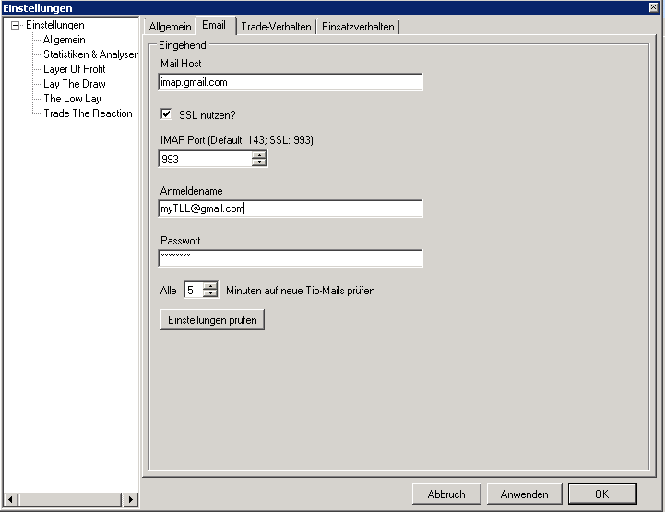

Abbildung 54: Konfiguration The Low Lay – Email

##### Mail Host

Hier ist die URL einzugeben, unter der der Mail-Provider für den IMAP-Zugang zu erreichen ist.

##### SSL nutzen?

Wird für den Zugang ein gesicherter SSL-Zugang benutzt, so ist dieses Häkchen zu setzen.

##### IMAP-Port

Der Port über den die Email-Anfrage an den Host des Servers gestellt wird. Bei der nicht SSL-Zugängen ist der Standardwert 143 und bei SSL-Zugängen 993.

##### Anmeldename

Der Nutzername, mit dem man sich, für gewöhnlich, bei seinen Email-Anbieter anmeldet.

**SXTrader speichert das Passwort für den Mailzugang verschlüsselt ab.**

##### Passwort

Das Passwort, mit dem man sich bei seinen Email-Anbieter anmeldet.

##### Alle <x> Minuten auf neue Tipp-Mails prüfen

Das Intervall in dem das Postfach auf neue Tipp-Mails geprüft werden soll. Der Wert für das Intervall kann zwischen 5 Minuten (Standardwert) und 1440 Minuten liegen.

##### Einstellungen prüfen

Durch betätigen dieser Schaltfläche werden die eingegebenen Zugangsdaten überprüft.

**Die Prüfung kann, abhängig von dem Mailanbieter, mehrere Minuten in Anspruch nehmen.**

#### Trade-Verhalten.

Über die Einstellungen im Trade-Verhalten kann gesteuert werden, wann, wie und ob SXTrader einen empfangenen Tipp in eine Wette umsetzt.

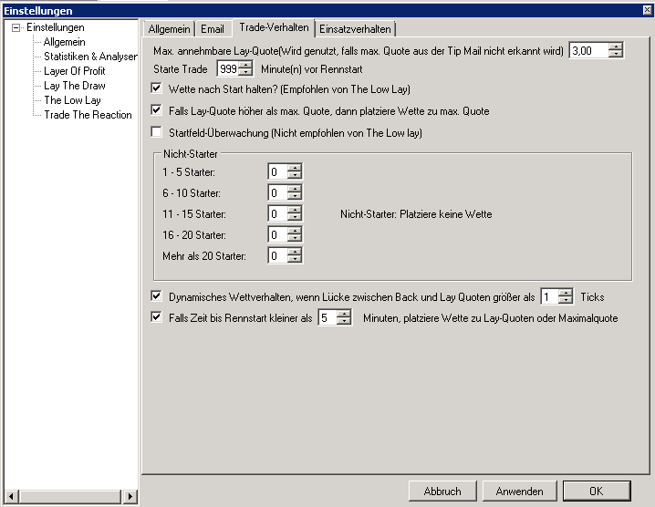

Abbildung 55: Konfiguration The Low Lay – Trade-Verhalten

##### Max. annehmbare Lay Quote <x>

Dieser Wert gibt die höchste akzeptable Lay-Quote an, die eine Wette haben darf. Ein Tipp von The Low Lay hat in der Regel immer eine maximale Quote mit in der Tipp-Email. Sollte aus irgendwelchen Gründen der Wert aus der Email nicht gelesen werden können, so wird der hier festgesetzte Wert genommen.

##### Starte Trade <x> Minute(n) vor Rennstart

Definiert den Zeitpunkt vor dem Rennstart, ab dem SXTrader versucht, anhand der weiteren Regeln, einen empfangenen Tipp als Wette zu platzieren.

**Beispiel:** Der Wert steht auf 60 Minuten. Der tägliche Tipp von The Low Lay sagt, dass das Pferd Stresa im Rennen Kempton um 20:30 (UK-Zeit) zu layen ist. Dies bedeutet, dass SXTrader frühestens ab 19:30 (UK-Zeit) versucht eine Wette für dieses Pferd in diesen Rennen zu platzieren.

##### Wette nach Start erhalten?

Ist diese Option aktiviert, so wird die Wette mit dem Kennzeichen ‚Keep InRunning/InPlay‘ abgesetzt, was bewirkt, dass eine nicht erfüllte Wette bei Rennstart nicht automatisch storniert wird.

##### Falls Lay Quote höher als max. Quote

Ist diese Option aktiviert, so wird, falls die beste Lay-Quote höher als die definierte maximale Quote ist, eine Wette zu der definierten Maximal-Quote abgesetzt.

**Beispiel:** Die beste Lay-Quote für einen Tipp ist momentan 3,1 und die definierte maximale Quote ist 2,8. Also dürfte SXTrader die beste Lay-Quote nicht verwenden. Stattdessen, sofern die Option aktiviert ist, setzt es eine Wette zur Quote von 2,8 ab und hält diese offen, in der Hoffnung, dass sich der Trend zu Gunsten dieser Wette entwickelt und damit in der Reihenfolge bei Annahme an vorderster Stelle steht.

##### Startfeld-Überwachung

Ist diese Option aktiviert, überprüft SXTrader die Anzahl der Nichtstarter in einem Rennen. Überschreitet diese einen, abhängig von der ursprünglichen Startfeldgröße, definierten Wert, so wird der Tipp nicht platziert bzw. eventuell noch offene Wetten werden storniert.

###### 1 – 5 Starter

Maximal zulässige Anzahl der Nichtstarter, bei einer Startfeldgröße bis max. 5 Pferden.

###### 6 – 10 Starter

Maximal zulässige Anzahl der Nichtstarter, bei einer Startfeldgröße ab 6 bis max. 10 Pferden.

###### 11 – 15 Starter

Maximal zulässige Anzahl der Nichtstarter, bei einer Startfeldgröße ab 11 bis max. 15 Pferden.

###### 16 – 20 Starter

Maximal zulässige Anzahl der Nichtstarter, bei einer Startfeldgröße ab 16 bis max. 20 Pferden.

###### Mehr als 20 Starter

Maximal zulässige Anzahl der Nichtstarter, bei einer Startfeldgröße ab 21 Pferden.

##### Dynamisches Wettverhalten

Ist diese Option aktiviert, so wird nicht nur auf die beste Lay-Quote geschaut, sondern auch die jeweils beste, oder auch zweitbeste, Back-Quote in die Bewertung berücksichtig. Ist der Unterschied zwischen diesen beiden größer als die definierte Anzahl von Ticks, so wird ein Wette mit beste Back-Quote + 1 Tick (bzw. zweitbeste Back-Quote + 1 Tick platziert.

**Beispiel 1:** Für einen Tipp stellt sich die Situation so dar, das die beste Quote auf Backseite momentan 2,20 beträgt und die beste Quote auf Layseite 4,5. Nun platziert SXTrader eine Laywette zur Quote 2,21 (2,20 + 1 Tick). Sollte bei dem nächsten Überprüfungslauf diese Wette noch offen sein und mittlweile die Quote auf Backseite auf 2,31 gestiegen sein, so storniert SXTrader die offene Wette und platziert eine neue zu der Quote von 2,32 (2,32 + 1 Tick). Dies geschieht so lange, bis entweder eine Wette angenommen oder die definiert maximale Lay-Quote erreicht wurde.

**Beispiel 2:** SXTrader hält eine offene Laywette mit einer Quote von 2,7. Dies ist die höchste Quote auf Backseite und wir sind der Einzige mit einen Angebot für diese Quote. Die zweitbeste Quote auf Backseite ist 2,45. Nun storniert SXTrader diese Lay-Wette und platziert eine neue für 2,46.

##### Falls Zeit bis Start kleiner als <x> Minuten

Falls diese Option gewählt wird, gibt dies den Zeitpunkt vor Rennstart an, an dem kein dynamisches Wettverhalten mehr berücksichtigt wird, sondern eine Lay-Wette zur besten Quote der Lay-Seite oder, falls diese höher als die definierte Maximalquote ist, zur Maximalquote absetzt.

#### Bankroll-Management

Im Bankroll Management werden die Einsatzhöhen der zu platzierenden Wetten festgelegt.

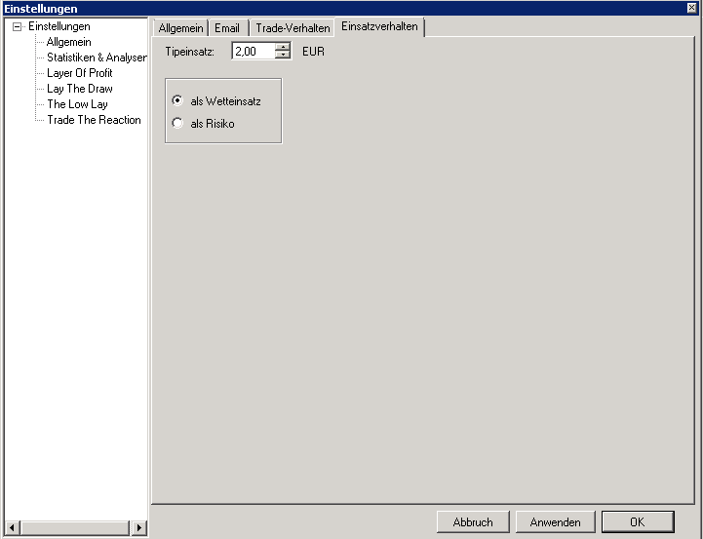

Abbildung 56: Konfiguration The Low Lay – Bankroll Management

##### Tipp Amount

Der absolute Einsatzbetrag in der jeweiligen Kontowährung. . Als Standardwert nach der Installation wird der Minimumbetrag der Wettbörse genommen (Betfair 2€; Betdaq 0,50€)

##### As Bet Amount

Der angegebene Einsatzbetrag stellt den Wetteinsatz dar.

##### As Risk

Der angegebene Einsatzbetrag stellt das höchst zulässige Risiko der Lay-Wette dar.

### Tradeansicht

Wird ein Tipp erkannt, so wird sein Status in der Oberfläche des Moduls The Low Lay dargestellt.

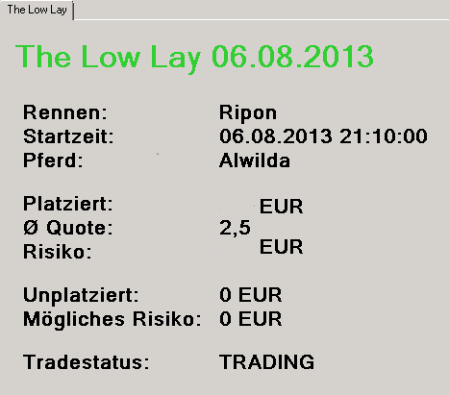

Abbildung 57: Übersicht Trade The Low Lay

* Rennen: Das Pferderennen des Tipps
* Startzeit: Zeitpunkt an dem das Rennen startet

**ACHTUNG: Die Startzeit wird in Ihrer lokalen Uhrzeit angezeigt und nicht, wie auf den Wettbörsen üblich, in UK-Zeit!**

* Pferd: Das Pferd, auf dem sich der Tipp bezieht.
* Platziert: Höhe des aktuellen, erfolgreich, platzierten Wettbetrags in der jeweiligen Kontowährung.
* Quote: Durchschnittlich Quote zu der platziert wurde.
* Risiko: Das aktuelle Risiko das durch die platzierte Lay-Wette in einen Verlustfall entsteht.
* Unplatziert: Höhe des offenen Wettbetrags in der jeweiligen Kontowährung.
* Mögliches Risiko: Potentielles Risko das durch den noch offenen Wettbetrag bei der Lay-Wette entstehen könnte.
* Tradestatus: Aktuelle Tradingstatus des Tipps. Mögliche Werte sind: STARTED;TRADING;COMPLETED;NONRUNNER und NOTTRADING

# Trade The Reaction

„Trade The Reaction“ ist ein weiteres Tradingmodul innerhalb von SXTrader. Anders als „Lay The Draw“ gibt „Trade The Reaction“ nicht eine feste Strategie vor, sondern ermöglicht eine möglichst dynamische Kombination von Tradingverhalten anhand von Regeln und Auslöseereignissen.